A-2000wf
TỰ ĐỘNG ISOKINETIC
TÍCH HỢP LƯU LƯỢNG
HƯỚNG DẪN SỬ DỤNG

Phiên bản wf-v9

Ngày 6 tháng 6 năm 2012

Công ty cung cấp môi trường, Inc.
2142 East Geer Street Durham, North Carolina 27704-4730
(800) STACKS-5 · (919) 956-9688 · SỐ FAX: (919) 682-0333 · email: esc@environsupply.com

NỘI DUNG

- GIỚI THIỆU. 1
  - - Tổng quan về hoạt động của hệ thống 1
- HƯỚNG DẪN VẬN HÀNH TỰ ĐỘNG ISOKINETIC 2
  - - Chuẩn bị sẵn sàng 2
  - - Khởi động chương trình 2
    - - Tạm dừng chương trình 3
  - - Xác minh các điều kiện thử nghiệm 4
    - - ΔP, Độ lợi và Chênh lệch Analog 5
    - - Tham số dòng chảy 6
    - - Điều kiện ngăn xếp 7
    - - Các tham số thu thập dữ liệu số 8
  - - Chương trình kiểm tra rò rỉ 9
  - - Bắt đầu chương trình thử nghiệm 12
    - - Tính toán 13
    - - Dữ liệu 14
    - - Điều kiện thử nghiệm 15
    - - Điều khiển pid 16
    - - Sai / lỗi 17
  - - Xem dữ liệu 18
    - - Tab tính toán 19
  - - Hiệu chỉnh cảm biến 20
    - - Quy trình hiệu chuẩn 21
      - - Quy trình Hiệu chỉnh Cảm biến Pitot 21
      - - Quy trình hiệu chuẩn cảm biến tĩnh 22
      - - Quy trình Hiệu chỉnh Cảm biến Venturi 23
      - - Quy trình Hiệu chuẩn Cảm biến Khí áp 23
      - - Quy trình Hiệu chuẩn Cảm biến Chân không 24
      - - Hiệu chỉnh chân không cho đầu dò Venturi Lỗi! Dấu trang chưa được xác định.
  - – Quy trình kiểm tra và hiệu chuẩn lưu lượng Lỗi! Dấu trang chưa được xác định.
- BẢO DƯỠNG 39
  - - Bảng điều khiển 39
  - - Quyền truy cập bảo trì 39
    - - Kết nối nhanh 39
    - - Đường ống Pitot 39
    - - Bộ điều khiển nhiệt độ 39
      - - Đặt lại bộ điều khiển nhiệt độ 40
    - - Kiểm tra rò rỉ thủ công 41
      - - Kiểm tra rò rỉ thủ công với bảng điều khiển A-2000c 41
      - - Phương pháp thủ công tùy chọn 41
  - - Trường hợp mẫu 42
    - - Ngăn lọc gia nhiệt 42
    - - Hộp cảm ứng (nguội) 42
    - - Dụng cụ thủy tinh có cánh khuấy 42
    - - Kiểm tra giảm áp suất lắp ráp bộ lọc 42
  - - Lắp ráp đầu dò 43
    - - Vỏ bọc đầu dò và tấm lót đầu dò 43
    - - Kiểm tra thăm dò 43
    - - Làm sạch đầu dò 44
  - - Bảo trì ống Pitot loại S 44
    - - Vòi phun 44
  - - Dây rốn và đầu nối Venturi 44
    - - Kết nối nhanh 44
3.3.1 - Kiểm tra cặp nhiệt điện bộ tiếp hợp dây rốn 45
    - - Mẫu và đường Pitot 45
    - - Venturi 45
- TÍNH TOÁN HỆ THỐNG & CÁC THỦ TỤC 46
  - - Điều khiển bảng điều khiển 46
  - - Hiệu chuẩn ống Pitot 46
  - - Hiệu chỉnh vòi phun 46
  - - Hiệu chuẩn Venturi 47
    - - Quy trình hiệu chuẩn Venturi 47
  - - Hiệu chuẩn nhanh Venturi 48
  - - Tính toán 49
    - - Tốc độ dòng chảy và thể tích mẫu 49
    - - Thể tích của hơi nước 49
    - - Hàm lượng ẩm 50
    - - Vận tốc khí ngăn xếp 50
    - - Tốc độ dòng chảy thể tích 50
    - - Tổng trọng lượng hạt 50
    - - Tỷ lệ phát thải tính theo bảng Anh / giờ 51
    - - Phần trăm Isokinetic 51
    - - Kết quả lấy mẫu Isokinetic được chấp nhận 51
- SƠ ĐỒ MẠCH VÀ ĐIỆN 52
5.1 - cFP-1804 52
5.1.1 - Mô-đun cFP-1804 52
    - - Kết nối kênh đầu vào tương tự cFP-AIO-610 53
    - - Kết nối kênh đầu ra tương tự cFP-AIO-610 54
    - - Kết nối cặp nhiệt điện cFP-TC-120 56
    - - Hệ thống đấu dây của bộ gia nhiệt 58
  - - Hệ thống ống nước đầu dò 59
  - - Bố cục bảng điều khiển phía trước 61
- CÀI ĐẶT PHẦN MỀM 62
  - - Cài đặt phần mềm 62
    - - Xác minh cài đặt phần mềm 62
    - - Chỉ định địa chỉ IP 63
    - - Chỉ định địa chỉ IP tĩnh 64
- RUỘT THỪA. 65
  - - Phương trình đẳng tích 65
  - - Xử lý sự cố 66
    - - Một thông báo xuất hiện cho biết không thể tìm thấy tệp Point iak trường 66
    - - Chương trình dường như chạy nhưng các giá trị ban đầu không chính xác 67
  - - Xem dữ liệu trong MAX 67
  - - Ảnh chụp màn hình cFP-AIO-610 68
  - - Ảnh chụp màn hình cFP-TC-120 69
  - - Tóm tắt thông số kỹ thuật 70
    - - Độ chính xác 70

1 GIỚI THIỆU
1 GIỚI THIỆU
Bộ tích hợp dòng tự động đẳng áp A-2000 của Công ty cung cấp môi trường được thiết kế để tự động hóa các quy trình lấy mẫu nguồn đẳng động. A-2000 thực hiện trong các điều kiện hoạt động bình thường mà các chuyên gia lấy mẫu ngăn xếp gặp phải để đáp ứng các yêu cầu theo quy định của Cơ quan Bảo vệ Môi trường trong Ấn bản số
APTD-0576 của Văn phòng Chương trình Hàng không. Hệ thống sử dụng một loạt các tính năng được thiết kế để đáp ứng các đề xuất và yêu cầu của các chuyên gia lấy mẫu ngăn xếp về độ chính xác, độ tin cậy, dễ sử dụng trong vận hành, bảo trì và hiệu chuẩn.

  - TỔNG QUAN VẬN HÀNH HỆ THỐNG
Tổng quan (Hệ thống Isokinetic tự động ESC)

    - Hệ thống tích hợp dòng chảy đẳng hướng tự động A-2000 sử dụng các thành phần hệ thống thủ công tương tự từ vòi phun đến hộp cảm ứng như được mô tả trong US EPA Method 5.

    - Mẫu khô nguội rời khỏi bình hấp thụ cuối cùng sẽ đi qua bộ chuyển đổi bằng thép không gỉ có chứa cặp nhiệt điện (TC # 4) và Venturi đã hiệu chuẩn được sử dụng để đo tốc độ dòng chảy của mẫu. TC đo nhiệt độ khí thải của máy sấy theo yêu cầu của US EPA Method 5 và cũng được sử dụng làm nhiệt độ của Venturi để tính toán tốc độ dòng chảy của mẫu. Thể tích mẫu tích lũy được tính bằng tích phân tốc độ dòng chảy Venturi theo thời gian.

    - Van định vị tự động trong Bộ tích hợp dòng chảy đẳng năng tự động A-2000 liên tục điều khiển lưu lượng mẫu.

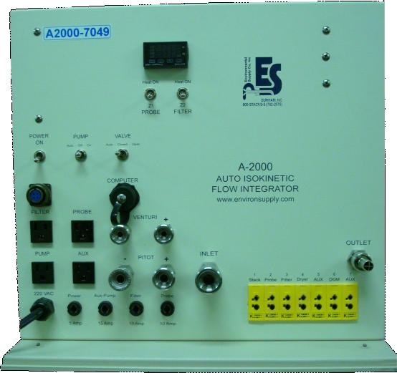
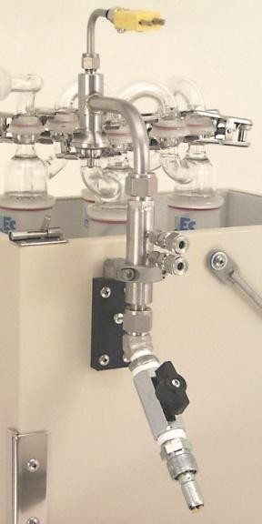
    - Khí mẫu được chiết xuất từ Bộ tích hợp dòng chảy đẳng năng tự động A-2000 bằng cách sử dụng bơm chân không bên ngoài. Đây có thể là máy bơm chân không độc lập (không bắt buộc phải không bị rò rỉ) hoặc bảng điều khiển bằng tay EPA Method 5 điển hình của Hoa Kỳ đi kèm máy bơm.

Hiển thị bên trái:

Đo lưu lượng Venturi là một phần không thể thiếu của Rốn hộp lạnh điển hình

2 HƯỚNG DẪN VẬN HÀNH TỰ ĐỘNG ISOKINETIC

  - SẴN SÀNG
Trước khi đi vào hiện trường, tất cả các bộ phận của thiết bị thử nghiệm phải được kiểm tra riêng lẻ và hiệu chỉnh nếu cần thiết. Tất cả các chế phẩm của Phương pháp 5 thông thường phải được thực hiện như đầu dò, bộ lọc, vòi phun và thiết bị quay. Ngoài ra, bạn nên làm quen với hoạt động của tất cả phần cứng áp dụng và hiệu suất của chương trình phần mềm để bạn có thể mô phỏng kiểm tra ngăn xếp thành công trong phòng thí nghiệm.

Sau khi tất cả các thiết bị thử nghiệm đã sẵn sàng, một chương trình thử nghiệm điển hình có thể tiến hành theo trình tự sau:

    - Khởi động Chương trình A-2000.
    - Chạy 'Xem dữ liệu' để xem dữ liệu cảm biến có được truyền đúng cách hay không.
    - Chạy 'Cảm biến Hiệu chỉnh' để kiểm tra hoặc hiệu chỉnh nếu cần.
    - Chạy 'Hiệu chuẩn lưu lượng đồng hồ khí khô' nếu cần.
    - Chạy 'Hiệu chuẩn nguồn quan trọng' nếu cần.
    - Chạy 'Xem dữ liệu' để kiểm tra thông tin liên lạc hoặc để xác định kích thước vòi phun và cài đặt lưu lượng nếu cần.
    - Chạy 'Xác minh Điều kiện Kiểm tra' để nhập kích thước vòi phun, thời gian chạy và các điều kiện kiểm tra khác.
    - Chạy 'Kiểm tra rò rỉ' để kiểm tra trước rò rỉ được khuyến nghị.
    - Vị trí đầu dò tại điểm kiểm tra 1.
    - Chạy 'Bắt đầu Chương trình Kiểm tra' để bắt đầu lấy mẫu và ghi dữ liệu.
    - Tạm dừng chương trình để thay đổi bộ lọc hoặc thực hiện các tác vụ cần thiết khác.
    - Tiếp tục chương trình để hoàn thành và ghi dữ liệu cuối cùng.
    - Chạy 'Kiểm tra rò rỉ' để kiểm tra sau rò rỉ.
    - Chạy 'Cảm biến Hiệu chỉnh' để kiểm tra hiệu chuẩn sau thử nghiệm.

2,2 BẮT ĐẦU CHƯƠNG TRÌNH
Để khởi chạy chương trình, hãy nhấp vào biểu tượng chương trình A2000wfxxxx trên màn hình máy tính của bạn hoặc từ thư mục tệp chương trình của bạn. Bảng menu chính sẽ xuất hiện. Các nút được gắn nhãn
đưa bạn qua các bước chương trình thích hợp.

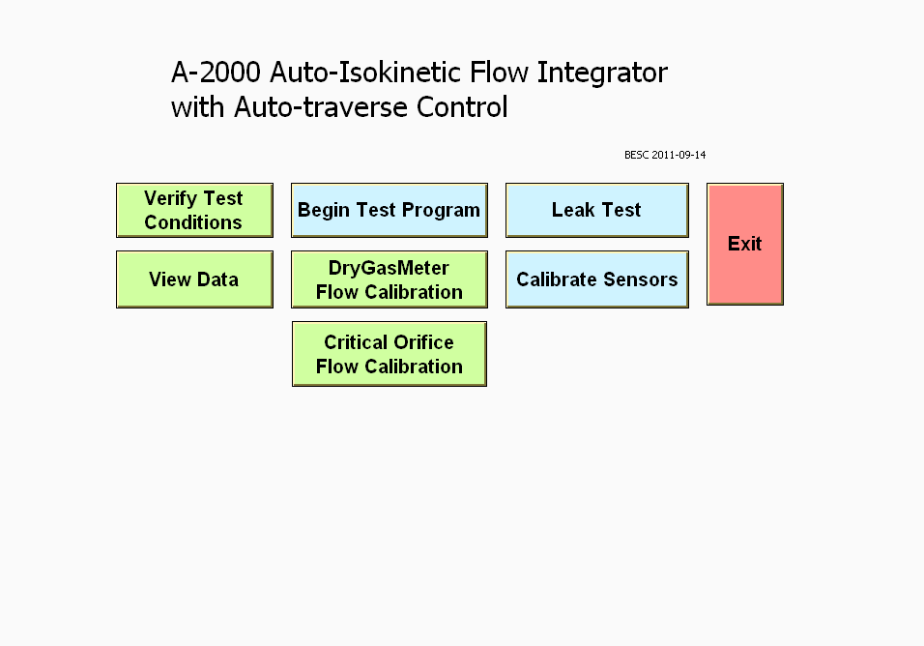
2.2.1 DỪNG CHƯƠNG TRÌNH
Nếu quá trình kiểm tra cần được tạm dừng để thay đổi bộ lọc hoặc bất kỳ lý do nào khác mà bạn muốn tiếp tục lấy mẫu sau đó tại cùng một vị trí trong ngăn xếp, nút 'Tạm dừng-Tiếp tục' sẽ xuất hiện. Nếu bạn đóng chương trình và tắt PC, sau đó, bạn có thể quay lại và tiếp tục kiểm tra tại nơi nó đã bị tạm dừng. Nếu bạn quyết định không muốn tiếp tục chạy, bạn có thể bỏ qua nút 'Tạm dừng-Tiếp tục' nhấp nháy và bắt đầu một cuộc chạy mới với 'Bắt đầu kiểm tra
Chương trình'.
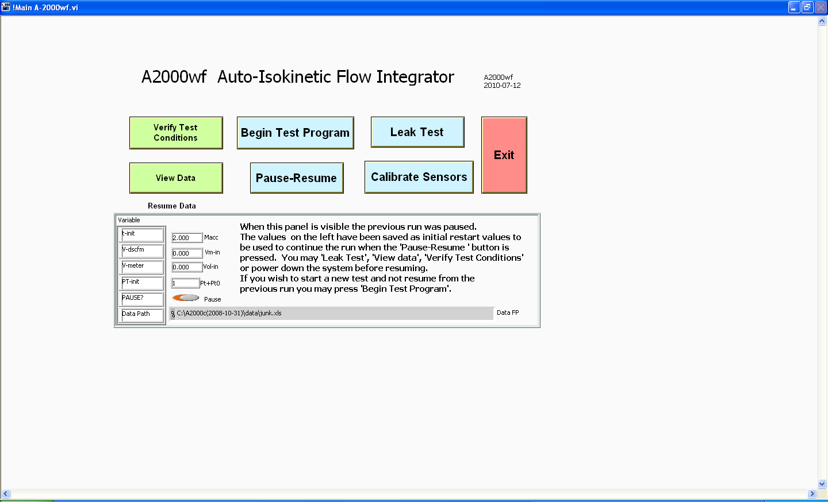

  - ĐIỀU KIỆN KIỂM TRA XÁC MINH

Nhấp vào bảng xác minh Nút điều kiện 'để hiển thị đầu vào điều kiện thử nghiệm và

'Xác minh Kiểm tra
hiển thị dữ liệu được đọc
từ các C: \ Chương trình

Tệp \ A2000wf \ config \ current.cfg tệp trong thư mục 'config'.

Đọc từ tệp Dữ liệu từ tệp đã lưu trước đó có thể được nhập bằng nút 'Đọc từ tệp'. Dữ liệu này được xem xét và dữ liệu mới có thể được nhập cho bài kiểm tra hiện tại.

Lưu vào tệp Các giá trị điều kiện thử nghiệm hiện tại có thể được lưu bằng cách sử dụng nút 'Lưu vào tệp'. Người điều hành sẽ được nhắc nhập tên tệp cấu hình mới.Thận trọng! --- Nếu tên tệp hiện đang tồn tại thì tệp sẽ được cập nhật mà không có cảnh báo rằng tệp đang bị ghi đè.
Nút 'Lưu vào tệp' cũng là một phương pháp tốt để tạo bản sao lưu cấu hình hiện tại.

Sử dụng cài đặt hiện tại Nếu dữ liệu ban đầu bị thay đổi hoặc một tệp dữ liệu khác được tải thì Phải nhấn nút 'Sử dụng cài đặt hiện tại' để ghi dữ liệu mới vào tệp 'current.cfg' và sau đó quay lại menu chính.

Hủy thay đổi Nút 'Hủy thay đổi' quay trở lại menu chính với
dữ liệu ban đầu không thay đổi.

Một bản sao lưu của dữ liệu này nên được thực hiện bằng cách sử dụng cái nút. Khi nhập cái này thông thường, dữ liệu ban đầu là dữ liệu từ lần nhập / xuất trước và bất kỳ thay đổi hiệu chuẩn nào đã được thực hiện trong chương trình 'Cảm biến hiệu chuẩn'.
Lưu vào tệp

    - ΔP, ANALOG GAIN VÀ OFFSET
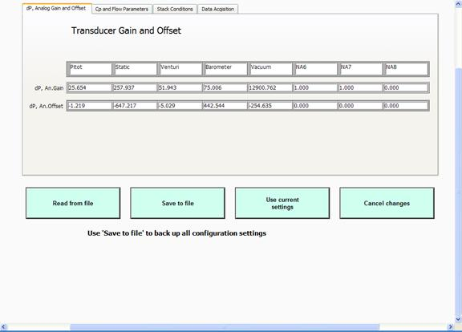

Nhấp vào tab 'dP, Analog Gain and Offset' cho phép bạn xem hoặc thay đổi (thường không được thực hiện ở đây) mức tăng và bù từ hiệu chuẩn này.

Việc sử dụng đầu dò điện tử trong US EPA Method 5 yêu cầu chúng phải được hiệu chuẩn đúng cách. Việc hiệu chuẩn này có thể được thực hiện theo quy trình được nêu trong Phương pháp 2F.

Mô-đun phần mềm có tên 'Hiệu chuẩn cảm biến', nằm trên menu chính, có thể được sử dụng để tiến hành hiệu chuẩn và ghi kết quả vào C: \ Program
Tệp \ A2000wf \ config \ tệp current.cfg trong thư mục 'config' nơi chúng có thể được sử dụng bởi
chương trình.

Mối quan hệ là:

Giá trị = lợi nhuận * (V hoặc I) + Chênh lệch

    - Tham số Cp và Lưu lượng
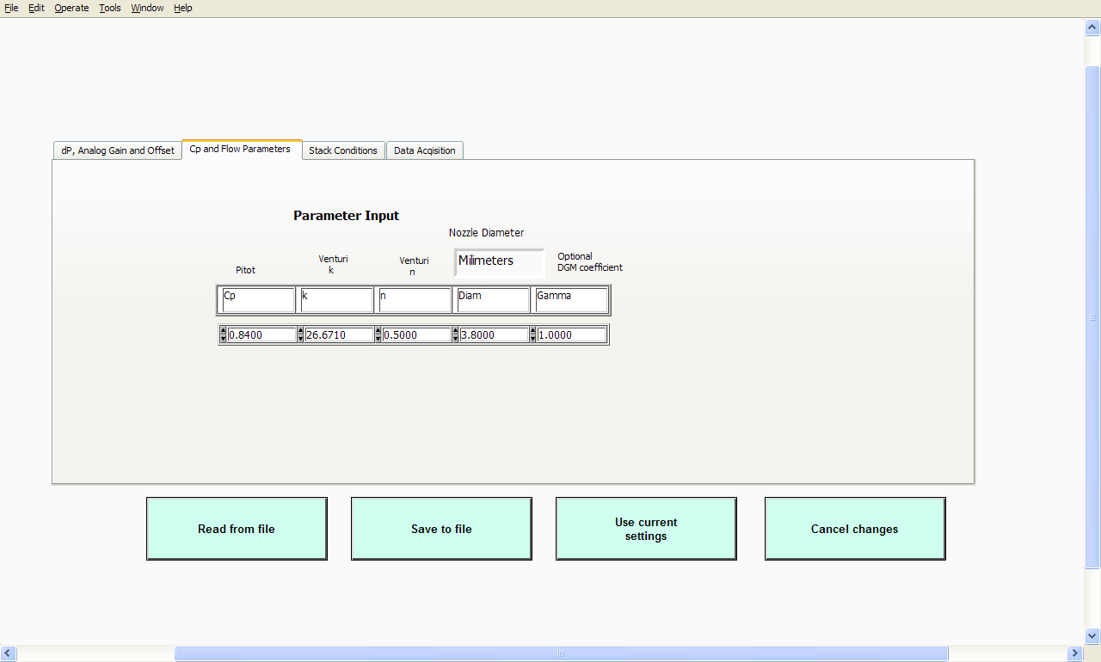
Các tham số C_{p,} Gamma và Diam lần lượt là các giá trị EPA Method 5 của Hoa Kỳ cho hệ số Pitot hiện tại, hiệu suất đồng hồ đo khí khô và đường kính vòi phun. Gamma chỉ là
được sử dụng khi đồng hồ đo khí được sử dụng để hiệu chuẩn hoặc dự phòng thể tích. Hệ số Venturik và n được sử dụng để tính toán tốc độ dòng chảy (Q) thông qua Venturi bằng cách sử dụng
phương trình sau:

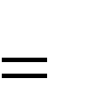
Q k
P _{n}
T
BUỔI CHIỀU

    - Điều kiện ngăn xếp
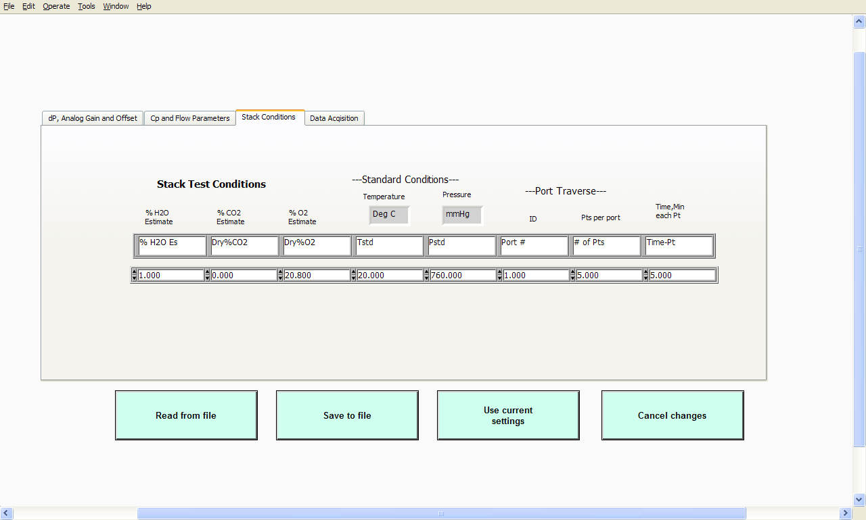

Tab 'Điều kiện ngăn xếp' thường sẽ yêu cầu các Điều kiện kiểm tra ngăn xếp, Điều kiện tiêu chuẩn và dữ liệu Chuyển đổi cổng mới với mỗi lần kiểm tra hoặc tại mỗi lần thay đổi cổng.

Điều kiện kiểm tra ngăn xếp bao gồm các ước tính phần trăm sơ bộ của H₂O, CO khô_{2,} và Khô O
2.

Điều kiện tiêu chuẩn là Nhiệt độ và áp suất chuẩn để hiệu chỉnh các phép đo khí theo các điều kiện mong muốn.
Port Traverse dữ liệu là số điểm di chuyển trên mỗi cổng và thời gian tại mỗi điểm
đặt tổng thời gian lấy mẫu tại mỗi cổng.

    - THÔNG SỐ KÍCH THÍCH DỮ LIỆU
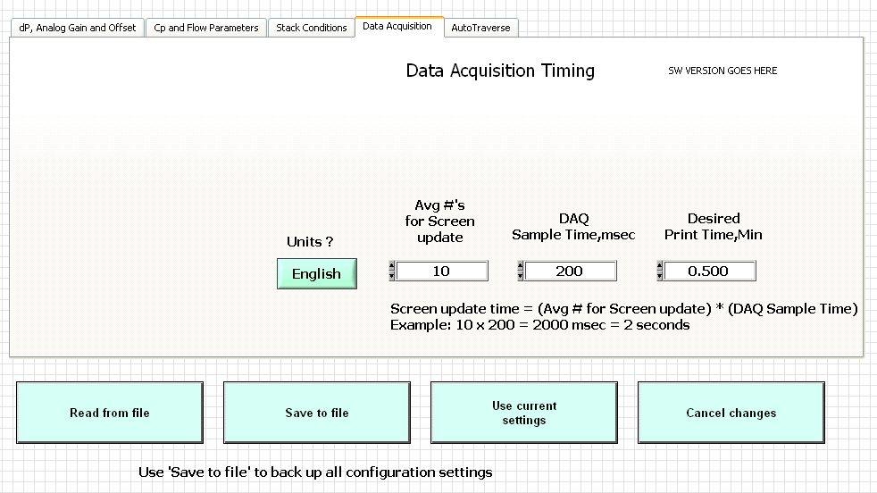
Các 'Các đơn vị?nút 'xác định xem sẽ sử dụng các đơn vị Tiếng Anh hay Hệ mét với hệ thống. Thông thường, nó sẽ không bị thay đổi sau lần thiết lập đầu tiên. Các tệp cấu hình mặc định cho cả hai đơn vị được lưu trong thư mục C: \ Program Files \ A2000wf \ config \. Bạn nên sử dụng nút 'Lưu vào tệp' để tạo các bản sao của tệp current.cfg dưới một tên khác để sử dụng sau này.

'Trung bình # để cập nhật màn hìnhtrường 'là số lần đọc được thực hiện, tính trung bình và xuất ra màn hình hiển thị. Số trung bình là 10 được khuyến nghị.

Các 'Thời gian mẫu DAQ 'tính bằng mili giây (mili giây) và là thời gian được phép để đọc các kết quả của đầu dò và thực hiện các phép tính. Giá trị 200 msec được khuyến nghị.

Tích của các giá trị 'Số tr.bình' để cập nhật màn hình 'và' Thời gian mẫu DAQ 'bằng thời gian giữa các lần cập nhật màn hình. 10 lần đọc 200 ms Thời gian lấy mẫu DAQ bằng 2000 msec hoặc 2 giây.

Các 'Thời gian in mong muốn'là khoảng thời gian giữa các lần nhập nhật ký dữ liệu. Dữ liệu được tính trung bình và ghi vào bảng tính ở khoảng thời gian được gọi là Thời gian in mong muốn và giá trị được hiển thị trong vài phút. 0,500 phút có nghĩa là dữ liệu được đánh dấu thời gian và ghi vào bảng tính sau mỗi 30 giây. Các điểm trung bình cho điểm đi ngang cũng được ghi lại.

Khi thông tin trong tất cả bốn tab được xác minh, nó có thể được lưu vào tên tệp bạn chọn. Điều này được thực hiện với nút 'Lưu vào tệp'. Khi bạn đã sẵn sàng quay lại chương trình chính, hãy nhấp vào nút 'Sử dụng cài đặt hiện tại'. Hành động này lưu trữ thông tin trong một tệp có tên 'C:
\ Program Files \ A2000wf \ config \ current.cfg' để chương trình chính sử dụng.

2,4 HẾT CHƯƠNG TRÌNH KIỂM TRA
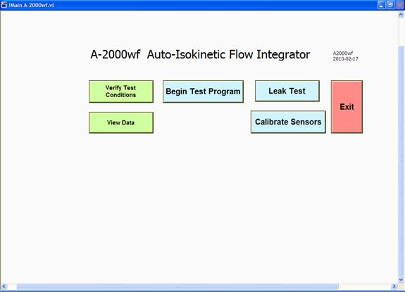
Đối với Kiểm tra rò rỉ trước khi thử nghiệm, đoàn tàu mẫu đã được thiết lập đầy đủ để chạy thử nghiệm ngăn xếp nhưng đầu dò vẫn chưa được lắp vào cổng. Một nút thích hợp được đặt trên đầu vòi phun trước khi bắt đầu thử nghiệm rò rỉ. Khi quá trình kiểm tra rò rỉ hoàn thành, điều quan trọng là phải giải phóng chân không bằng cách tháo nút trên vòi phun hoặc chất lỏng có thể bị hút khỏi một số chai cảm ứng

      - Trên bảng điều khiển phía trước của Bảng điều khiển A-2000, đặt cả công tắc 'PUMP' và
'VAN' chuyển sang bên trái hoặc vị trí 'AUTO'.
      - Nhấp vào nút 'Kiểm tra rò rỉ' để bắt đầu kiểm tra rò rỉ.
      - Nhập tên tệp mô tả để lưu dữ liệu và nhấp vào OK

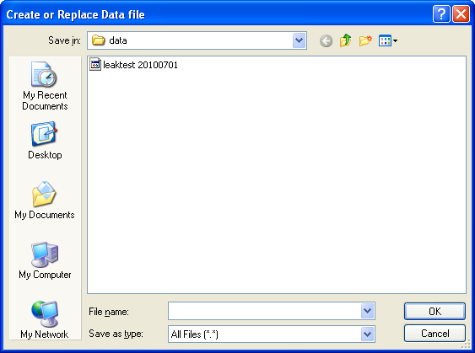

      - Bạn sẽ được nhắc mở van Venturi. Khi bạn chắc chắn rằng vòi phun đã được đậy kín và van Venturi đang mở, hãy nhấp vào 'BẮT ĐẦU' và máy bơm sẽ bắt đầu thoát ra khỏi hệ thống. Tỷ lệ sơ tán bị giới hạn bởi hệ thống kiểm soát.
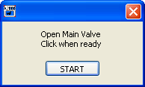
      - Điều chỉnh khối lượng ước tính của bộ phận quay và hệ thống đầu dò nếu cần.
      - Đặt mức chân không mong muốn cho thử nghiệm.
      - Khi chân không đạt đến mức mong muốn và máy bơm tắt, hãy đóng van Venturi.

Tỷ lệ rò rỉ có thể được quan sát trên bảng điều khiển. Dữ liệu cho bài kiểm tra được ghi vào tệp được chọn khi bắt đầu chạy. Dữ liệu được ghi lại sau mỗi 0,25 phút trong quá trình kiểm tra rò rỉ. Sau một thời gian đủ, quá trình kiểm tra có thể được kết thúc bằng nút 'Chấm dứt kiểm tra rò rỉ'. Bảng dữ liệu sẽ cho biết vượt qua nếu tỷ lệ rò rỉ nhỏ hơn 0,02

CFM.

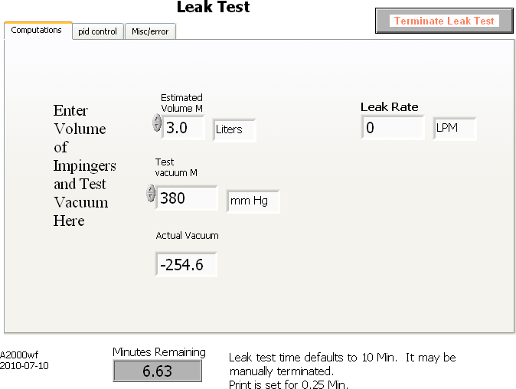

LƯU Ý: Bảng 'điều khiển pid' và 'Khác / lỗi' chủ yếu là các chi tiết kỹ thuật không phải
thường được sử dụng trong quá trình thu thập mẫu đẳng động.
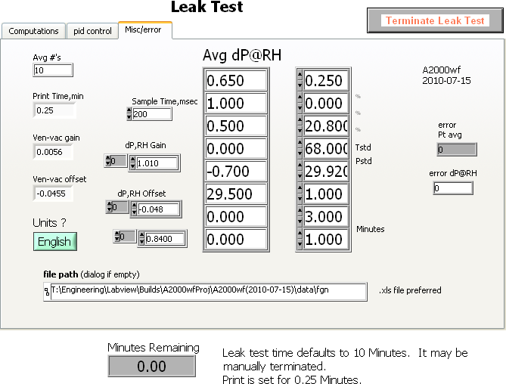

2,5 BẮT ĐẦU CHƯƠNG TRÌNH KIỂM TRA
Khi tất cả quá trình thiết lập kiểm tra hoàn tất và bạn đã sẵn sàng lấy mẫu tại điểm đi ngang '1', hãy nhấp vào 'Bắt đầu Chương trình Kiểm tra'. Bạn sẽ được nhắc tạo dữ liệu mới hoặc thay thế tệp hiện có. Chọn một tên duy nhất và mang tính mô tả về vị trí việc làm và thử nghiệm đang được chạy. Lời nhắc cuối cùng sẽ yêu cầu bật máy bơm, mở van chính và ghi lại chỉ số Đồng hồ đo khí khô.
Các bảng sau sẽ có sẵn để xem:
- Bảng 'Tính toán' là bảng quan tâm chính.
- Bảng 'Dữ liệu' rất hữu ích để kiểm tra các giá trị nhiệt độ và áp suất.

Tất cả dữ liệu trên hai bảng này được ghi vào thư mục dữ liệu trên máy tính. Các bảng khác thường không được truy cập trong quá trình chạy thử nghiệm.

Bên dưới tất cả các bảng có ba chỉ báo trạng thái. Nút 'Tạm dừng' cho phép bạn dừng lấy mẫu trong một khoảng thời gian không xác định và tiếp tục khi đã sẵn sàng. Chỉ báo điểm mẫu hiển thị điểm đi ngang nơi đặt đầu dò. Các chỉ báo khác hiển thị thời gian còn lại tại điểm đó và đóng vai trò là một cảnh báo trước trong một trăm phút trước khi di chuyển đầu dò đến điểm tiếp theo.

Nút 'Kết thúc' chỉ được sử dụng khi bạn muốn kết thúc một hành trình trước khi hoàn thành tất cả các điểm mẫu (ví dụ: một lần chạy bị hủy bỏ).

    - Tính toán
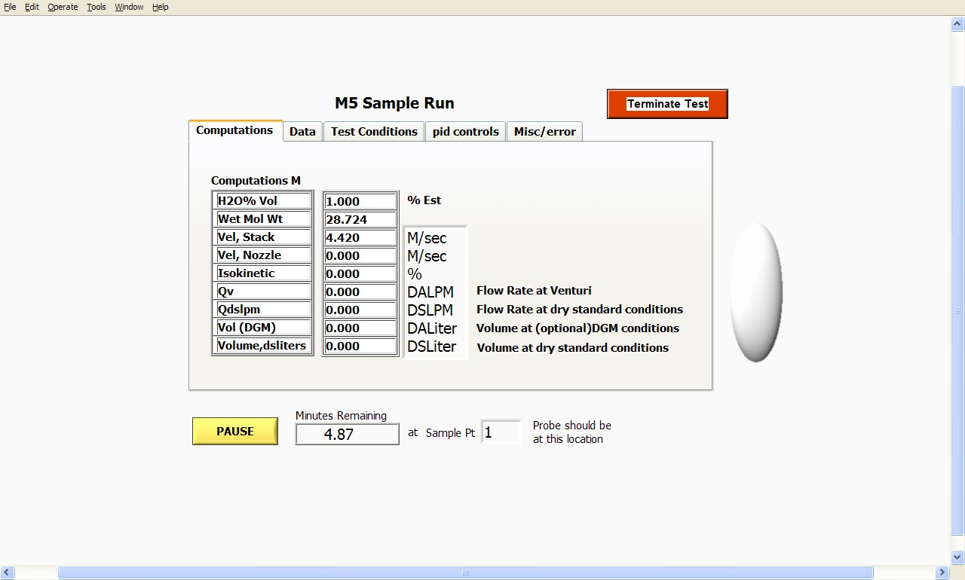
H2O% khối lượng là ước tính độ ẩm được nhập ban đầu.
Mol Wt ướt được tính toán.

Vel, Ngăn xếp
Vel, Vòi phun
được tính toán từ giá trị Bộ chuyển đổi Pitot.
được tính toán từ giá trị Đầu dò Venturi.

Isokinetic được điều khiển thành giá trị được đặt trong 'điều khiển pid' (1,00 bằng
Qv 100%) là tốc độ dòng chảy tại Venturi trong CFM thực tế khô (hoặc LPM).
Qdslpm là sự chuyển đổi sang điều kiện tiêu chuẩn khô, tức là, T_{std} và P_{std} đã được chọn trong 'Xác minh Điều kiện Kiểm tra'.
Tập (DGM) là sự chuyển đổi tốc độ dòng chảy này thành các điều kiện của khí khô (dự phòng) tùy chọn
với nhiệt độ đo được ở TC # 6.
Âm lượng,
rãnh nước là tốc độ dòng chảy được tích hợp theo thời gian.

Các phương trình tính toán được trình bày trong phần phụ lục.

    - Dữ liệu
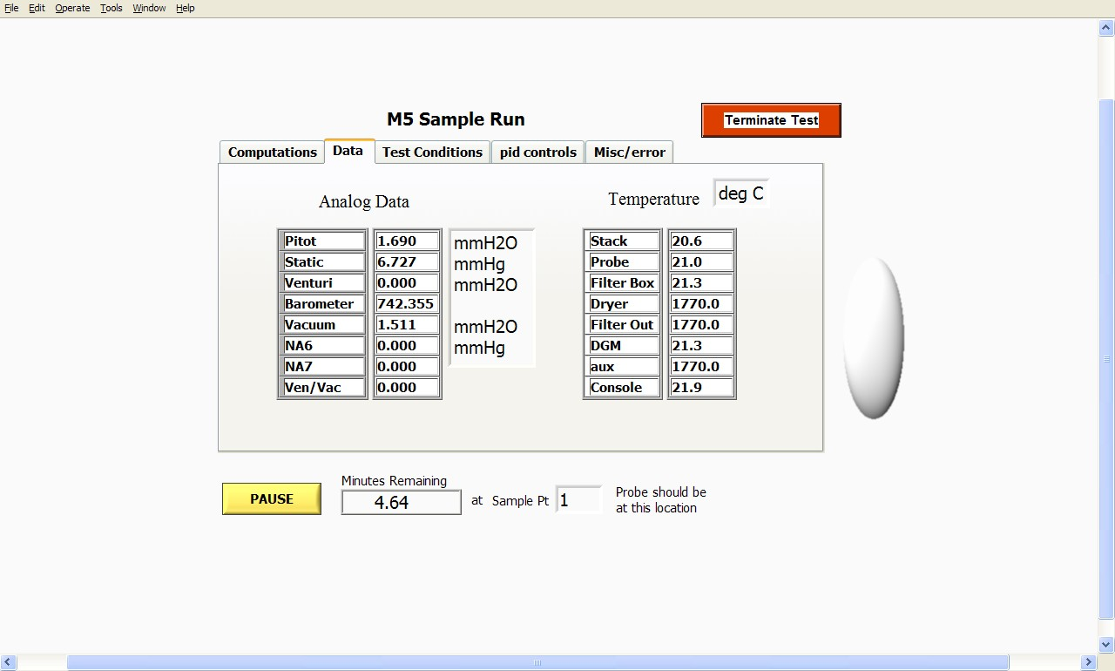

Trên tab 'Dữ liệu', dữ liệu có thể được quan sát trong thời gian thực. Thời gian giữa các lần cập nhật màn hình của các giá trị trung bình được đặt bởi các thông số thời gian thu thập dữ liệu trên bảng 'Điều kiện kiểm tra xác minh'. Tích số của tỷ lệ mẫu và số lượng mẫu thường là một hoặc hai
giây.

    - ĐIỀU KIỆN KIỂM TRA
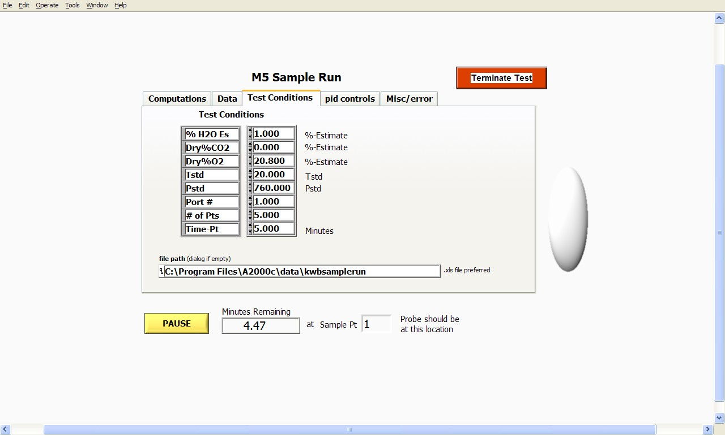

Bảng điều khiển này tái tạo các điều kiện kiểm tra ngăn xếp được nhập trong 'Xác minh Điều kiện Kiểm tra'.

    - điều khiển pid

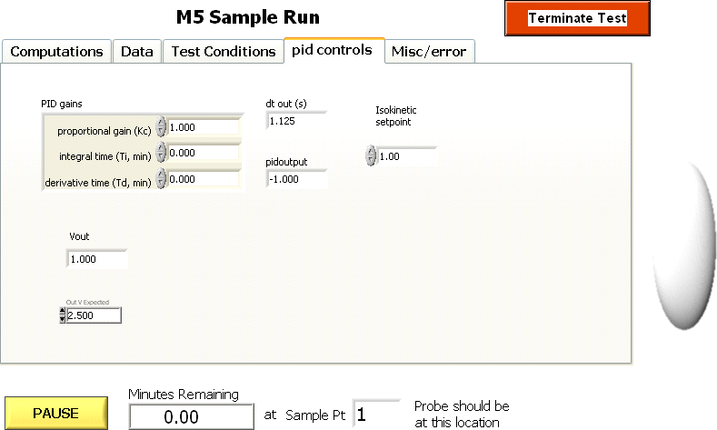

Lợi nhuận PID Các giá trị điều chỉnh này thường không được thay đổi.
Lợi nhuận theo tỷ lệ (K_{c)}
Thời gian Tích phân (TTôi, tối thiểu) Thời gian phái sinh (Td, tối thiểu)

dt out
pidoutput

Isokinetic SetPoint

Vout
Ra V dự kiến
Chúng có thể được thay đổi trong quá trình kiểm tra (1,00 bộ thành 100%).

    - Khác / lỗi
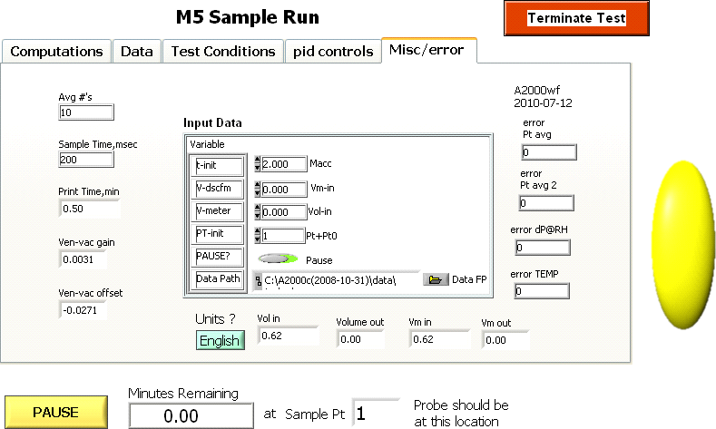

Các biến này được sử dụng trong nội bộ và được hiển thị ở những nơi khác khi cần thiết.

Số trung bình
Thời gian mẫu, mili giây
Thời gian in, tối thiểu
VacFactor QFactor
Lỗi Pt trung bình
Lỗi Pt trung bình 2
Lỗi dP @ RH Lỗi TEMP

Các đơn vị?
Tập trong
Tăng âm lượng
Vm Trong
Vm ra

Dữ liệu đầu vào
t-init (Macc)
V-dscfm (Vm-in) V-mét (vol-in) PT-init (Pt + Pt0)
TẠM NGỪNG?
Đường dẫn dữ liệu (Data FP)

2,6 Xem dữ liệu
Nút này cho phép người vận hành xem các chỉ số nhiệt độ và đầu dò khi tắt bơm và van điều khiển. Không có dữ liệu nào được ghi vào bảng tính.
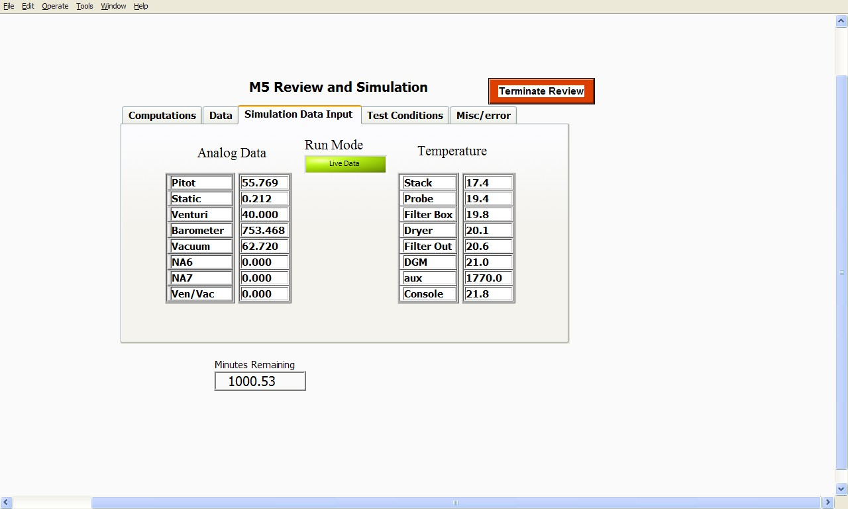

Bảng 'Dữ liệu mô phỏng' trong 'Dữ liệu xem' có thể được sử dụng để tạo dữ liệu nhân tạo để xem ảnh hưởng của sự thay đổi nhiệt độ, áp suất, đường kính vòi phun, v.v. Pitot và chân không sẽ được đặt ở điều kiện hoạt động dự kiến. Venturi sẽ được mô phỏng để đưa ra tốc độ dòng chảy mẫu mong muốn. Điều này có thể rất hữu ích trong việc xác định kích thước vòi phun tối ưu mà không
lắp đầu dò hoặc Pitot.

2.6.1 Tab Tính toán
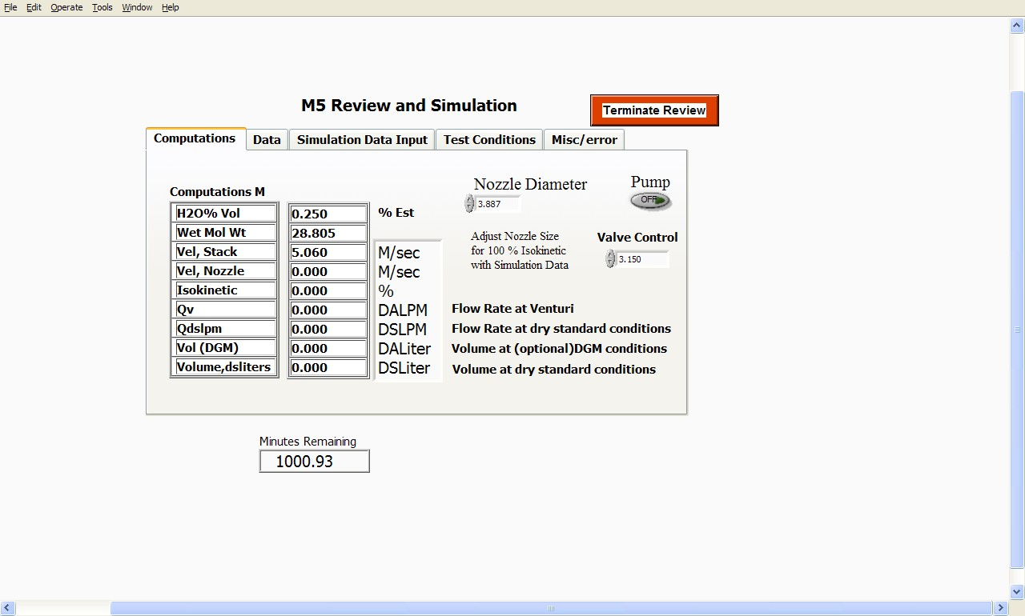
Trên trang 'Tính toán', đường kính vòi phun có thể được điều chỉnh để hoạt động đẳng áp 100%. Đây là một cách thuận tiện để chọn vòi phun thích hợp cho mỗi lần kiểm tra. Khi ở chế độ 'Dữ liệu trực tiếp', nút Bơm có thể được bật và Điều khiển van được đặt thành tốc độ dòng chảy mong muốn. Các phép tính có thể bằng tiếng Anh hoặc đơn vị Hệ mét dựa trên toán tử
sở thích.

2,7 Hiệu chỉnh cảm biến
Để chuẩn bị cho việc hiệu chuẩn đầu dò, các kết nối ống khác nhau được kiểm tra rò rỉ và kết nối với nguồn chuẩn, chẳng hạn như áp kế nước.

Có sẵn bộ kết nối hiệu chuẩn (A-2000-CPK) để giúp tăng tốc hiệu chuẩn. Đồng hồ đo tham chiếu không được bao gồm trong bộ đầu nối. Nó được thiết kế để sử dụng áp kế của bảng điều khiển Phương pháp EPA thủ công như c-5000, nhưng có thể được điều chỉnh cho phù hợp với bất kỳ tài liệu tham khảo nào
áp kế.

Hiệu chuẩn đầu dò

Ống tiêm

Van


Thông hơi (tùy chọn)
Rốn
Cáp
Dòng tới

Tài liệu tham khảo
Mét
đầu dò
Sử dụng ống tiêm hoặc bầu bóp để cung cấp áp suất hiệu chuẩn. Khi mà van được đóng lại Đồng hồ đo tham chiếu và đầu dò được duy trì ở
áp suất ổn định trong khi thu được điểm dữ liệu.
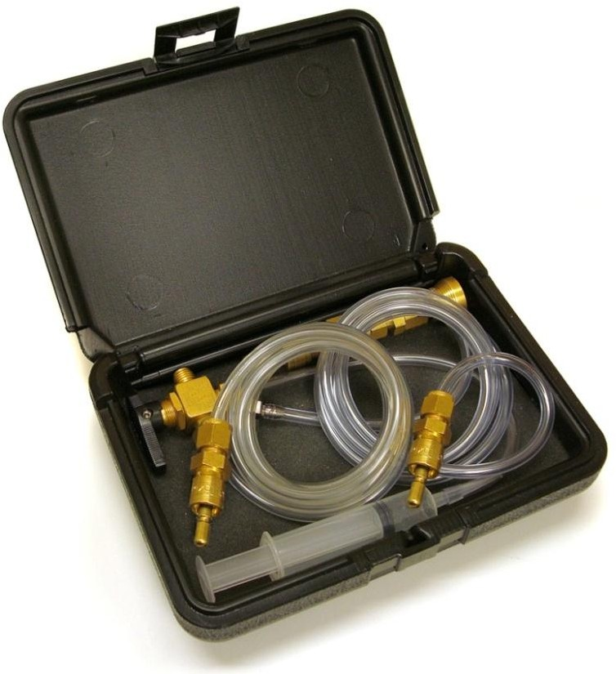

Bộ kết nối hiệu chuẩn A-2000-CPK

2.7.1 Quy trình hiệu chuẩn cảm biến

. 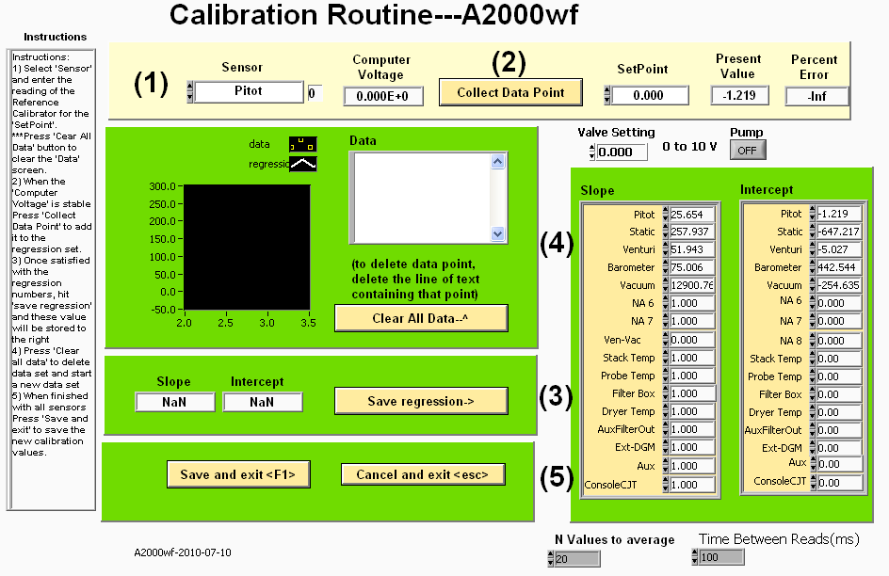

Trước khi sử dụng lần đầu trong thử nghiệm hiện trường, hãy hiệu chuẩn đầu dò Pitot, Venturi và áp suất tĩnh bằng quy trình hiệu chuẩn ba điểm được mô tả trong US EPA Method 2F, mục 10.3.3. Thiết bị phải được hiệu chuẩn lại theo quy trình trong US EPA Method 2F, mục 10.3.3 không muộn hơn 90 ngày sau lần sử dụng đầu tiên trên thực địa sau lần hiệu chuẩn gần đây nhất. Theo quyết định của người thử nghiệm, có thể thực hiện các hiệu chuẩn thường xuyên hơn (ví dụ: sau khi thử nghiệm tại hiện trường). Không điều chỉnh nào, ngoài điều chỉnh về cài đặt 0, không được thực hiện đối với thiết bị giữa các lần hiệu chuẩn.

Kiểm tra hiệu chuẩn trước và sau thử nghiệm được thực hiện ở cài đặt áp suất trong khoảng. Các số đọc áp suất được thực hiện bằng thiết bị chuẩn (SetPoint) và thiết bị được thử nghiệm (Giá trị hiện tại) phải đồng ý trong phạm vi ± 3 phần trăm của thang đo đầy đủ của thiết bị được thử nghiệm
thiết bị hoặc 0,003 inch H2O, cái nào ít hạn chế hơn. Nếu thông số kỹ thuật này được đáp ứng, dữ liệu thử nghiệm được thu thập trong quá trình thử nghiệm hiện trường là hợp lệ. Nếu thông số kỹ thuật không được đáp ứng, tất cả dữ liệu thử nghiệm được thu thập kể từ lần kiểm tra hiệu chuẩn hoặc hiệu chuẩn thành công cuối cùng là không hợp lệ và phải được lặp lại bằng cách sử dụng thiết bị đo áp suất có dòng điện hiệu chuẩn hợp
lệ. Bất kỳ thiết bị nào không đạt trong quá trình kiểm tra hiệu chuẩn sẽ không được sử dụng trong thử
nghiệm hiện trường cho đến khi thực hiện hiệu chuẩn lại thành công theo các quy trình trong US EPA Method 2F, mục 10.3.3.

BỘ ĐIỀU KHIỂN NHIỆT ĐỘ

Bộ điều khiển nhiệt độ phải được hiệu chuẩn không quá 30 ngày trước khi bắt đầu thử nghiệm hiện trường hoặc loạt thử nghiệm hiện trường và được hiệu chuẩn lại không quá 30 ngày sau
hoàn thành thử nghiệm hiện trường hoặc một loạt các thử nghiệm hiện trường.

      - Quy trình hiệu chuẩn cảm biến Pitot

- Chọn Pitot hoặc Cảm biến 0

Ghi chú:
  - Cảm biến Pitot mặc định đọc 0 - 5 ”H2O và đầu ra 0 - 5 Vdc.
  - Cần có tối thiểu ba điểm dữ liệu để tính toán đúng các giá trị độ dốc và điểm chặn cho mỗi cảm biến áp suất.

- Trong khi ngắt áp suất rốn không có chênh lệch áp suất nên bạn
có thể thu thập giá trị SetPoint là 0,0 ”H₂Ô.
- Nhập 0 vào hộp SetPoint và nhấp vào nút Thu thập Điểm Dữ liệu.
- Kích hoạt dây rốn áp suất để cung cấp một áp suất đã biết khoảng 4,0 ”H2O qua mặt tích cực Kết nối nhanh Pitot 3/8 ”. Hãy cẩn thận để không vượt quá mức tối đa của nó
vì điều này có thể làm hỏng cảm biến Pitot. Khi sử dụng áp kế nghiêng làm Đồng hồ đo tham chiếu, hãy cẩn thận để không vượt quá phạm vi của nó và thổi chất lỏng ra ngoài. Mặt tiêu cực của Pitot không ảnh hưởng đến việc hiệu chỉnh Pitot và có thể để ngỏ.
- Nhập giá trị áp suất đã biết chính xác vào hộp SetPoint và nhấp vào nút Thu thập điểm dữ liệu.
- Kích hoạt dây rốn áp suất để cung cấp một áp suất đã biết khoảng 1,0 ”H2O qua mặt tích cực Kết nối nhanh Pitot 3/8 ”.
- Nhập giá trị áp suất đã biết chính xác vào hộp SetPoint và nhấp vào nút Thu thập điểm dữ liệu.
- Sau tối thiểu ba điểm dữ liệu, bạn có thể lưu dữ liệu hoặc tiếp tục nhập các áp suất đã biết bổ sung.
- Nếu hoàn tất Nhấp vào nút Lưu hồi quy->.
Lưu ý: Điều này sẽ chuyển các giá trị Độ dốc và Điểm chặn của Cảm biến Pitot sang
bảng ở bên phải màn hình.
- Hiệu chuẩn Cảm biến Pitot đã hoàn tất.
      - Quy trình hiệu chuẩn cảm biến tĩnh

        - Chọn Tĩnh hoặc Cảm biến 1

Ghi chú:
          - Cảm biến tĩnh mặc định đọc +/- 25 ”H2O và đầu ra lý tưởng là 0 - 2,50 Vdc khi cảm nhận áp suất âm và 2,51 - 5,0 Vdc khi cảm nhận dương
sức ép.
          - Cần có tối thiểu ba điểm dữ liệu để tính toán đúng các giá trị độ dốc và điểm chặn cho mỗi cảm biến áp suất.

        - Nhấp vào nút Xóa tất cả dữ liệu để xóa tất cả các giá trị trước đó từ lần hiệu chuẩn cảm biến trước đó.
        - Trong khi ngắt áp suất rốn không có chênh lệch áp suất nên bạn
có thể thu thập giá trị SetPoint là 0,0 ”H₂Ô.
        - Nhập 0 vào hộp SetPoint và nhấp vào nút Thu thập Điểm Dữ liệu.
        - Cho phép áp suất rốn để cung cấp một áp suất đã biết nhỏ hơn 20,0 ”H2O qua mặt âm 3/8 ”Pitot Quick Connect. Hãy cẩn thận để không vượt quá nó

phạm vi tối đa vì điều này có thể làm hỏng cảm biến Tĩnh. Cảm biến tĩnh có thể được hiệu chỉnh trong phạm vi nhỏ hơn thang đo đầy đủ. Mặt tích cực của Pitot không ảnh hưởng đến hiệu chuẩn Tĩnh và có thể để ngỏ.
        - Nhập giá trị áp suất đã biết chính xác vào hộp SetPoint và nhấp vào nút Thu thập điểm dữ liệu.
        - Cho phép áp suất rốn để cung cấp một áp suất đã biết trên -20,0 ”H2O qua mặt âm 3/8 ”Pitot Quick Connect.
        - Nhập giá trị áp suất đã biết chính xác vào hộp SetPoint và nhấp vào nút Thu thập điểm dữ liệu.
        - Sau tối thiểu ba điểm dữ liệu, bạn có thể lưu dữ liệu hoặc tiếp tục nhập các áp suất đã biết bổ sung.
        - Nếu hoàn tất Nhấp vào nút Lưu hồi quy->.

Ghi chú:
          - Thao tác này sẽ chuyển các giá trị Độ dốc và Điểm chặn của cảm biến Tĩnh sang bảng ở phía bên phải của màn hình.
        - Hiệu chuẩn cảm biến tĩnh đã hoàn tất.
      - Quy trình hiệu chuẩn cảm biến Venturi

- Chọn Venturi hoặc Cảm biến 2 Lưu ý:
  - Cảm biến Venturi mặc định đọc 0 - 10 ”H₂O và lý tưởng là đầu ra 0 - 5,0 Vdc.

  - Cần có tối thiểu ba điểm dữ liệu để tính toán đúng các giá trị độ dốc và điểm chặn cho cảm biến chênh lệch áp suất này.

- Nhấp vào nút Xóa tất cả dữ liệu để xóa tất cả các giá trị trước đó khỏi hiệu chuẩn cảm biến.
- Trong khi ngắt áp suất rốn không có chênh lệch áp suất nên bạn
có thể thu thập giá trị SetPoint là 0,0 ”H₂Ô.
- Nhập 0 vào hộp SetPoint và nhấp vào nút Thu thập Điểm Dữ liệu.
- Kích hoạt rốn áp suất để cung cấp một áp suất đã biết khoảng 9,0 ”H₂O thông qua mặt tích cực của Kết nối nhanh Venturi 1/4 ”. Hãy cẩn thận để không vượt quá nó phạm vi tối đa vì điều này có thể làm hỏng cảm biến Venturi. Mặt tiêu cực của Venturi vẫn còn bỏ ngỏ.
- Nhập giá trị áp suất đã biết chính xác vào hộp SetPoint và nhấp vào nút Thu thập điểm dữ liệu.
- Sau tối thiểu ba điểm dữ liệu, bạn có thể lưu dữ liệu hoặc tiếp tục nhập các áp suất đã biết bổ sung.
- Nếu hoàn tất Nhấp vào nút Lưu hồi quy->.

Ghi chú:
-Thao tác này sẽ chuyển các giá trị Độ dốc và Độ chặn của cảm biến Venturi sang bảng ở phía bên phải của màn hình.
- Hiệu chuẩn cảm biến Venturi hiện đã hoàn tất (Tham khảo thêm phần trên
hiệu ứng chân không).
      - Quy trình Hiệu chuẩn Cảm biến Khí áp

Khí áp kế phải được hiệu chuẩn không quá 30 ngày trước khi bắt đầu thử nghiệm hiện trường trong loạt thử nghiệm hiện trường.

Quy trình này có thể được sử dụng để kiểm tra độ chính xác của hiệu chuẩn hiện tại và cũng để thực hiện hiệu chuẩn mới. Nhấp vào chỉ báo nút 'Cảm biến' sẽ đưa ra menu thả xuống để chọn cảm biến cần hiệu chỉnh. Đồng thời nhấp vào các mũi tên bên cạnh chỉ báo 'Cảm biến' sẽ đưa lên hoặc xuống cảm biến tiếp theo.

- Chọn Khí áp kế hoặc Cảm biến 3
Lưu ý: Khí áp kế mặc định có phạm vi chỉ định của nhà máy là 600 mBar đến 1100 mBar cho đầu ra 0,1 đến 5,1 volt. Vì không dễ dàng để có được một loạt các giá trị cho áp suất khí quyển, nên sử dụng quy trình viết tắt.
- Nhấp vào nút Xóa tất cả dữ liệu để xóa tất cả các giá trị trước đó.
- Trong trường 'dữ liệu', nhập '0.1, 17.72' và 'enter' cho các đơn vị tiếng Anh.
- Lấy số đọc áp suất khí quyển hiện tại từ Khí áp kế chuẩn.
- Đặt giá trị này vào hộp SetPoint và nhấp vào nút Thu thập điểm dữ liệu.
- Nhấp vào nút Lưu hồi quy->. Thao tác này sẽ chuyển các giá trị Độ dốc và Điểm chặn của cảm biến Khí áp sang bảng ở bên phải màn hình.
Hiệu chuẩn cảm biến khí áp kế đã hoàn tất.

      - Quy trình hiệu chuẩn cảm biến chân không

        - Chọn Chân không hoặc Cảm biến 4 Lưu ý:
          - Cảm biến chân không mặc định đọc PSID 0 - 20 ”và đầu ra lý tưởng là 4 - 20 mA.

          - Cần có tối thiểu ba điểm dữ liệu để tính toán đúng các giá trị độ dốc và điểm chặn cho cảm biến chênh lệch áp suất này.

        - Nhấp vào nút Xóa tất cả dữ liệu để xóa tất cả các giá trị trước đó khỏi hiệu chuẩn cảm biến.
        - Trong khi ngắt áp suất rốn không có chênh lệch áp suất nên bạn
có thể thu thập giá trị SetPoint là 0,0 ”H₂Ô.
        - Nhập 0 vào hộp SetPoint và nhấp vào nút Thu thập Điểm Dữ liệu.
        - Kích hoạt rốn áp suất để cung cấp một áp suất đã biết khoảng 9,0 ”H₂O thông qua mặt tích cực của Kết nối nhanh chân không 1/4 ”. Hãy cẩn thận để không vượt quá nó
phạm vi tối đa vì điều này có thể làm hỏng cảm biến Venturi. Mặt tiêu cực của Venturi vẫn còn bỏ ngỏ.
        - Nhập giá trị áp suất đã biết chính xác vào hộp SetPoint và nhấp vào nút Thu thập điểm dữ liệu.
        - Sau tối thiểu ba điểm dữ liệu, bạn có thể lưu dữ liệu hoặc tiếp tục nhập các áp suất đã biết bổ sung.
        - Nếu hoàn tất Nhấp vào nút Lưu hồi quy->.

Ghi chú:

          - Thao tác này sẽ chuyển các giá trị Độ dốc và Điểm chặn của cảm biến Chân không sang bảng ở phía bên phải của màn hình.
        - Hiệu chuẩn cảm biến chân không đã hoàn tất.
        - Khi hoàn tất với tất cả các cảm biến Nhấn 'Lưu và thoát <F1>' để lưu các giá trị hiệu chuẩn mới vào C: \ Program Files \ A2000wf \ config \ Current.cfg. Bạn cũng có thể 'Lưu và thoát <F1>' sau mỗi lần hiệu chuẩn cảm biến.

  - Quy trình Hiệu chuẩn và Hiệu chuẩn Kiểm tra Lưu lượng

- Nguồn gốc quan trọng
Một lỗ quan trọng là thiết bị ưa thích để hiệu chỉnh AT250. Các phương trình lý thuyết được sử dụng để tính toán tốc độ dòng chảy Venturi được thảo luận trong Phần 4.4. Các lỗ quan trọng phải được đặt giữa bộ chuyển đổi dây rốn và máy bơm chân không như hình dưới đây. Các lỗ quan trọng đã được hiệu chuẩn trước đó, để xác định K ', và tốc độ dòng chảy được đưa ra

bởi
Qcr = K '* Pcr / sqrt (Tcr)
Trong thiết lập bên dưới, bộ phận hấp thụ cuối cùng được tách ra khỏi Bộ chuyển đổi dây rốn,
và Pcr được cho bởi Pcr = Pbar - dPven. Máy đo chân không nên ở khoảng 18 inHg (1-2 inHg trên mức tới hạn). Trong "View", bạn có thể quan sát và so sánh Qcr với AT250 (Qdscfm). Ngoài ra, hiệu chuẩn chi tiết có thể được thực hiện bằng cách chạy 'Chương trình Kiểm tra' để lấy dữ liệu
phía dưới. Tuy nhiên, hiệu chuẩn hàng ngày được thực hiện nhanh chóng bằng cách sử dụng thiết bị tự hướng dẫn
chương trình được truy cập bằng nút Menu 'Hiệu chuẩn dòng chảy nguồn tới hạn'.

 | Áp suất nhiệt | độ khí áp | tâm | Tham khảo | Tham khảo | Tham khảo | AT250
 | thất | dPven | Tcr | Qcr | Thời gian | Vcr | Tập (DSCF) | Khác biệt | Khác biệt
Chạy 1  Chạy 2  Chạy 3  Trung bình cộng | inHg inH | g độ R |  | DSCFM | Min | DSCF | DSCF | Phần trăm | DSCF

Quá trình kiểm tra hiệu chuẩn trước đó yêu cầu ba lần chạy xác định tốc độ dòng chảy dự kiến trong quá trình thử nghiệm. Mỗi lần chạy phải đồng ý trong khoảng + hoặc - 2 phần trăm hoặc Venturi phải được hiệu chuẩn lại.
Để hiệu chuẩn lại, hãy sử dụng giá trị trung bình của ba lần chạy hoặc nhiều hơn để tính
giá trị k.

k mới = k cũ * (Vcr) / (AT250 Vol (DSCF)

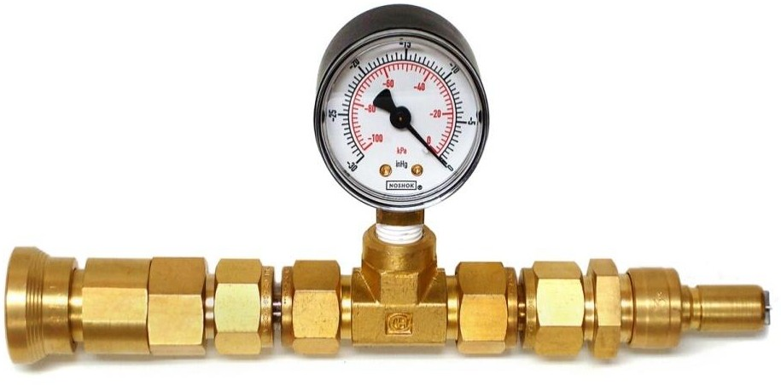

Nguồn gốc quan trọng với máy đo chân không

Bao gồm Bộ hiệu chuẩn A-2000-COK Orifice

    - Thiết lập bằng cách sử dụng lỗ quan trọng với máy đo chân không

Kiểm tra hiệu chuẩn sau thử nghiệm yêu cầu ba lần chạy gần tốc độ dòng chảy trung bình của thử nghiệm. Nếu những lần chạy này không đồng ý trong phạm vi + hoặc - 5 phần trăm hoặc bài kiểm tra bị hủy hoặc phải sử dụng các phép tính khối lượng thấp nhất. Trong một số trường hợp, bạn có thể được phép chạy lại
kiểm tra hiệu chuẩn posttest.

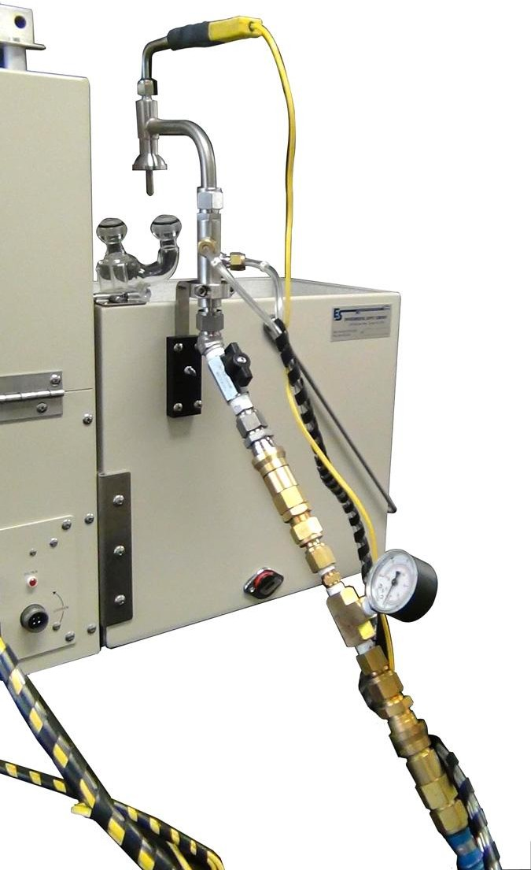
Thiết lập hiệu chuẩn nguồn quan trọng

    - Nút hiệu chỉnh lưu lượng nguồn gốc quan trọng trên menu

Nhấp vào nút này sẽ đưa người dùng qua quá trình hiệu chuẩn tự hướng dẫn nhanh chóng như
hiển thị trong các lần xem màn hình sau.

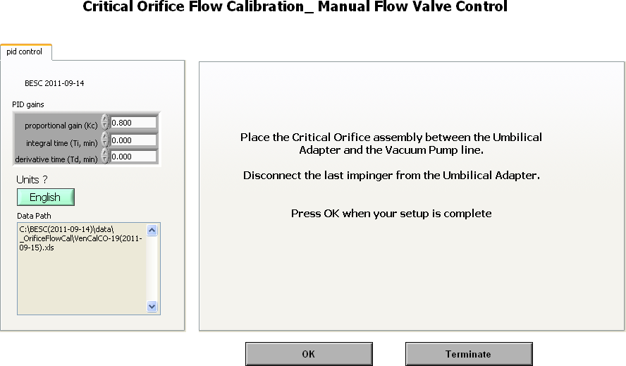

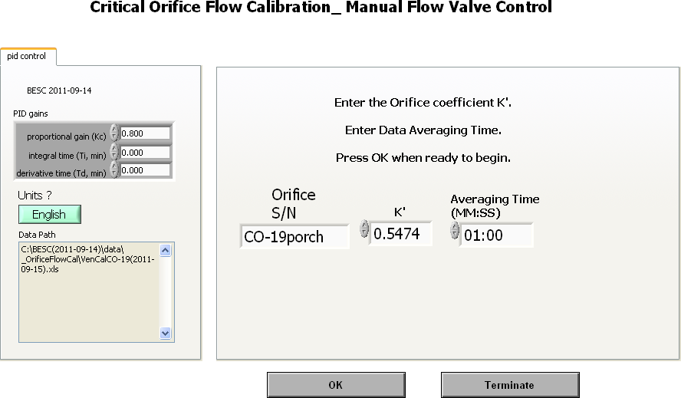

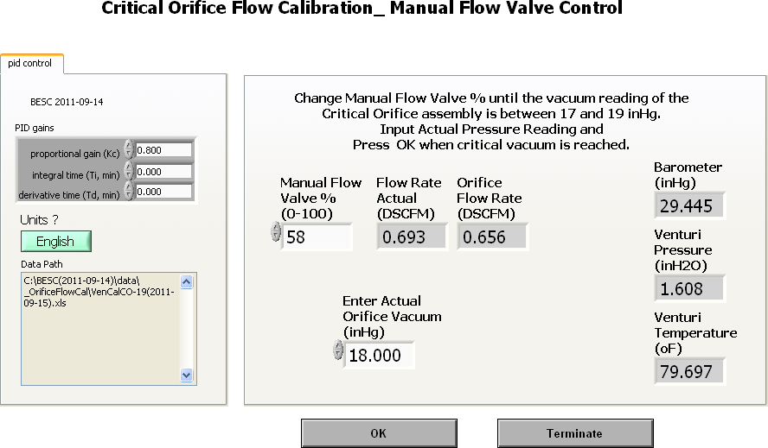

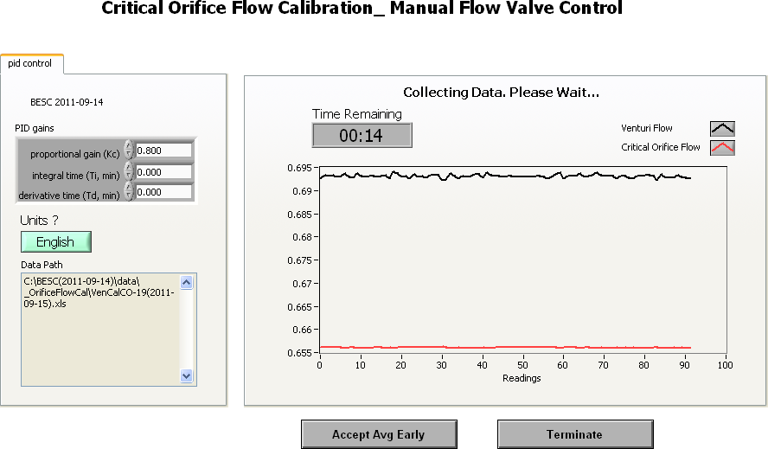

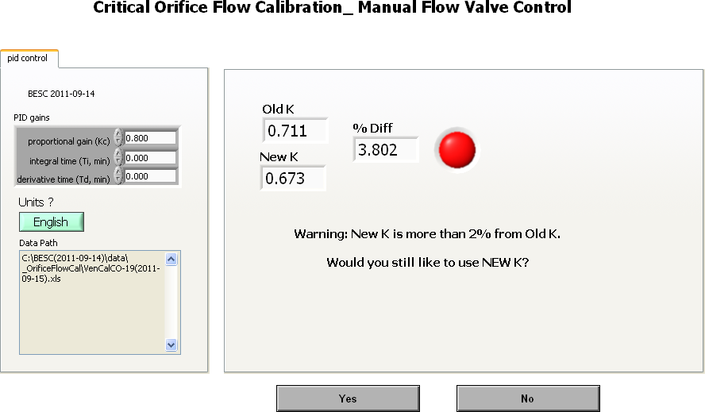

Trong hầu hết các trường hợp, một chiếc Orifice có thể thực hiện kiểm tra hiệu chuẩn trong vài phút.
Kết quả dữ liệu bảng tính được hiển thị trong bảng dưới đây. Nó có thể được tìm thấy trong dữ liệu
thư mục của thư mục chương trình với tên tệp đã được gán trước đó.

Bảng hiệu chuẩn Venturi - Nguồn quan trọng
Tên tệp: | knCO24-2011-12-02.xls
12/2/2011 | 3:43 chiều | Hiệu chuẩn dòng chảy nguồn tới hạn
Tên biến | Các đơn vị | Giá trị
Số sê-ri nguồn quan trọng | - | UAV1622
Nguồn quan trọng K ' | - | 0,6553
Nhiệt độ nguồn tới hạn | oF | 66,2
Hệ thống chân không tới hạn | inHg | 18
Tốc độ dòng chảy chân không | DSCFM | 0,852
tới hạn Áp suất khí quyển | inHg | 29,91
Giảm áp suất Venturi | inH2O | 2.376
Tốc độ dòng chảy A2000 | DSCFM | 0,845
Thời gian trung bình | MM: SS | 0:30
K cũ | - | 0,7
K mới | - | 0,7055
% Sự khác biệt | % | - 0,79
Các thay đổi đã lưu? | - | Không

Khi thực hiện nhiều bài kiểm tra lỗ thoát nước, Lỗ nước có thể dễ dàng thay đổi trong phần “Lỗ quan trọng với Phụ kiện đo chân không ”. Đối với nhiều bài kiểm tra, hãy chọn 'Không' khi được yêu cầu thay đổi k ', sau đó sử dụng giá trị trung bình của các giá trị' k mới '. Giá trị mới của k sau đó được nhập bằng nút 'Xác minh Điều kiện Kiểm tra'.

Ngoài ra, cả k và n có thể được thay đổi bằng cách sử dụng quy trình k an n tối ưu được mô tả dưới đây.

Sử dụng nguồn gốc quan trọng để xác định k tối ưu và n
Nguồn gốc tới hạn có thể được sử dụng để tính toán các giá trị thực nghiệm cho các hằng số Venturi k và n. Các giá trị của k và n trong bảng 'Xác minh Điều kiện Kiểm tra' là k1 và n1. Giá trị lý tưởng là k2 và n2. Các giá trị này được giả định là có liên quan với nhau bởi

Q2 / Qtest = (k2 * dP ^ n̂2) / (k1 * dP ^ n̂1) Hoặc Y
= (k2 * dP ^ n̂2) = Q2 / Qtest * (k1 * dP ^ n̂1)

Qtest là giá trị của Tốc độ dòng A2000 (hoặc AT250). Q2 là giá trị của Tốc độ Dòng chảy Nguồn gốc Quan trọng. Và dP là chênh lệch áp suất Venturi được ghi lại. Một âm mưu của YvsdP cho một đường cong với các hằng số k2 và n2.

Tính toán này không được thực hiện trong chương trình nhưng có thể được thiết lập trong Bảng tính Excel hoặc
tương đương. Dưới đây là một ví dụ và có thể có trong đĩa CD.

Bảng tính và đồ thị cho các giá trị k và n tối ưu

Venturi - kn cal with Orifice - Tổng hợp
Serial Venturi # 1622 |  |  |  | bắt đầu n | 0,5 |  |  | y = kt * dp ^ n̂t * Qref / Qtest
 |  |  |  | bắt đầu k | 0,7
 |  |  |  |  | Bạo kích | Venturi
Ngày kiểm tra | Orifice ID |  | Orifice K 'Tố | c độ dòng | chảy chân | không Ven | turi dP | Y
12/2/2011 | CO-07 |  | 0,2147 | 18,2 | 0,28 | 0,28 | 0,26 | 0,356931
12/2/2011 | CO-16 |  | 0,4717 | 18,6 | 0,614 | 0,605 | 1,22 | 0,784677
12/2/2011 | CO-19 |  | 0,553 | 18 | 0,719 | 0,719 | 1,695 | 0,911345
12/2/2011 | CO-24 |  | 0,6553 | 18,5 | 0,852 | 0,845 | 2.375 | 1.087709
1,2
y = 0,7039x_{0,503}
1 R² = 0,9998

0,8

0,6 Series1
Nguồn (Dòng 1)
0,4

0,2

0
0 0,5 1 1,5 2 2,5

Kết quả trên cho giá trị tối ưu của k = 0,7039 và n = 0,503 trong phạm vi bốn lỗ quan trọng.

  - Quy trình Hiệu chuẩn và Hiệu chuẩn Kiểm tra Lưu lượng -
Đồng hồ đo khí khô

Các phương trình lý thuyết được sử dụng để tính toán tốc độ dòng chảy Venturi được thảo luận trong Phần
4.4. Các giá trị này được chuyển đổi thành thể tích ở điều kiện DGM bằng cách sử dụng quan hệ khí lý tưởng cho nhiệt độ và áp suất. Chương trình đăng các giá trị này là 'Khối lượng (DGM)' để so sánh với các giá trị đồng hồ tham chiếu.

Thiết lập hiệu chuẩn trước và sau thử nghiệm khi khô

Tham khảo đồng hồ đo khí

Kết nối đầu ra của DGM tham chiếu trước Venturi và Bộ chuyển đổi dây rốn mà không bị hạn chế dòng chảy ở phía đầu vào của DGM. Với thiết lập này như được hiển thị bên dưới, số đọc của DGM tham chiếu có thể được so sánh với số đọc của AT250 để xác định xem có thay đổi xảy ra trong giá trị củak của Venturi.
(Ngoài ra, DGM có thể được đặt ở phía ống xả của bảng điều khiển với lỗ thoát khí hoặc bất kỳ vật cản nào khác được loại bỏ, nếu không, bạn sẽ phải chỉnh sửa số đọc của mình để giảm áp suất).

Quá trình kiểm tra hiệu chuẩn ban đầu yêu cầu ba lần chạy xác định tốc độ dòng dự kiến trong quá trình thử nghiệm. Mỗi lần chạy phải đồng ý trong khoảng + hoặc - 2 phần trăm hoặc giá trị k mới cho Venturi phải được sử dụng. Để hiệu chuẩn lại, sử dụng giá trị trung bình của ba lần chạy để tính giá trị k mới. Một 'hiệu chuẩn chi tiết có thể được thực hiện bằng cách chạy' Chương trình Thử nghiệm 'để tích lũy ít nhất 5 CuFt và lấy dữ liệu bên dưới. Tuy nhiên, hiệu chuẩn hàng ngày được thực hiện nhanh chóng bằng cách sử dụng chương trình tự hướng dẫn được truy cập bằng nút Menu 'Khô
Hiệu chuẩn lưu lượng đồng hồ đo khí '

 | Tài liệu tham khảo | A-2000
 | Đọc DGM | Âm lượng (DGM)  ACF | Sự khác biệt  ACF | Sự khác biệt  Phần trăm
 | ACF
Chạy 1
Chạy 2
Chạy 3
Trung bình cộng

k mới = k cũ * (Đọc DGM) / (Tập (DGM))

Kiểm tra hiệu chuẩn sau thử nghiệm yêu cầu ba lần chạy gần tốc độ dòng chảy trung bình của thử nghiệm. Nếu những lần chạy này không đồng ý trong phạm vi + hoặc - 5 phần trăm hoặc bài kiểm tra bị hủy hoặc phải sử dụng các phép tính khối lượng thấp nhất. Trong một số trường hợp, bạn có thể được phép chạy lại bài đăng-
kiểm tra hiệu chuẩn kiểm tra.

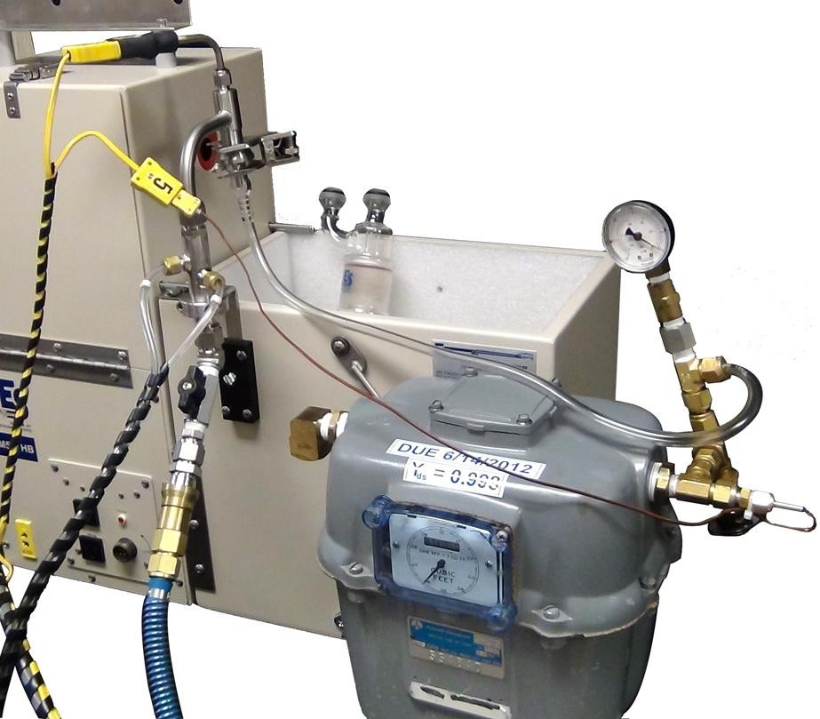

Thiết lập hiệu chuẩn đồng hồ đo khí khô

    - Nút hiệu chỉnh lưu lượng đồng hồ đo khí khô trên menu

Nhấp vào nút này sẽ đưa người dùng qua quá trình hiệu chuẩn tự hướng dẫn nhanh chóng như
hiển thị trong các lần xem màn hình sau.

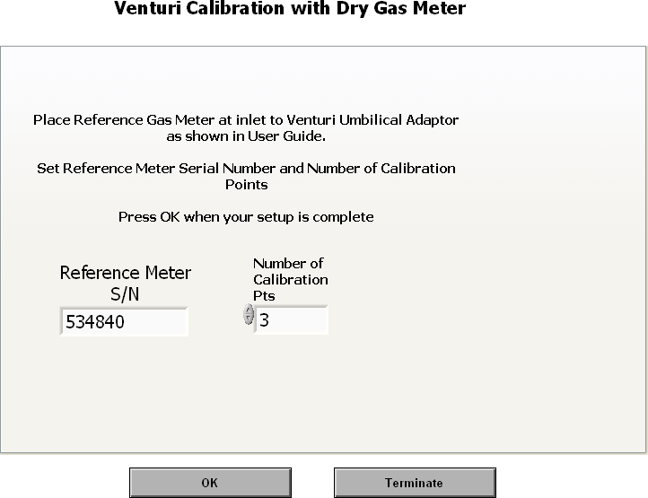

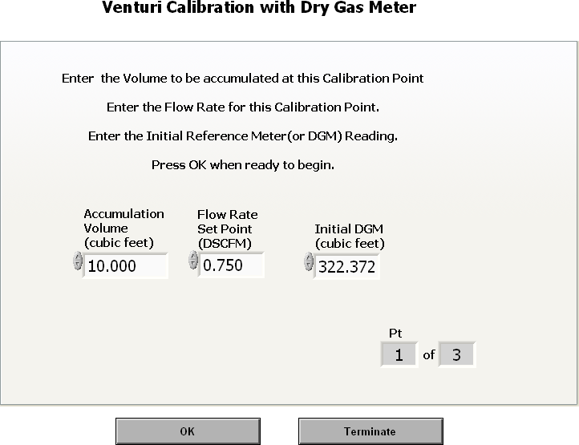
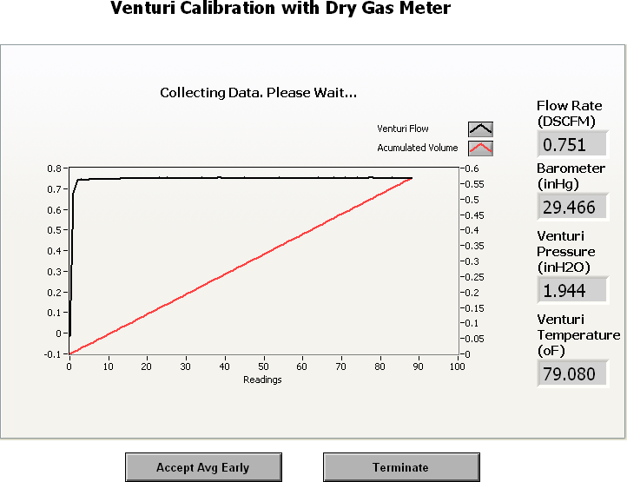

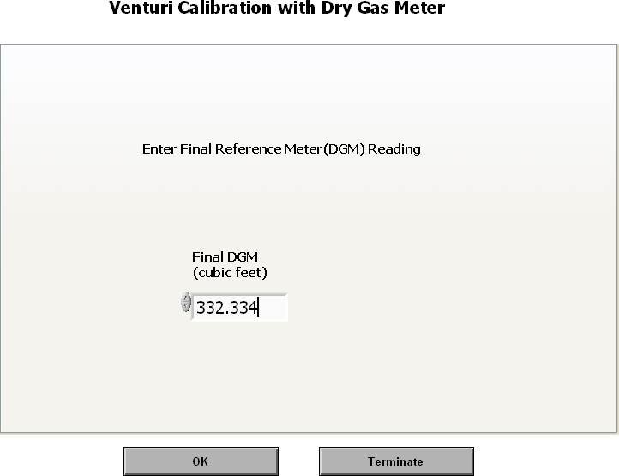

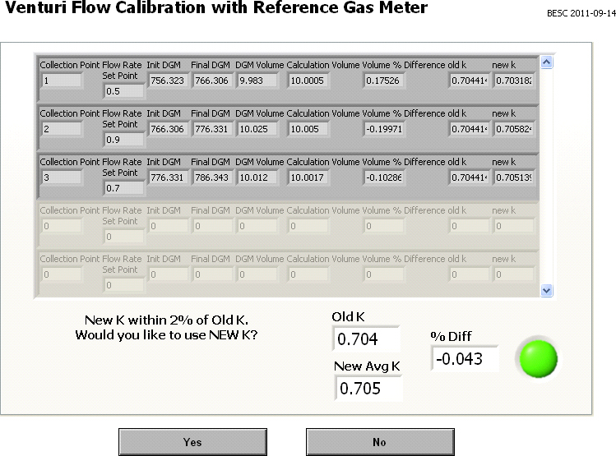

Đầu ra dữ liệu bảng tính

Tên tệp: | so sánhDGM (2011-10-19) .xls
19/10/2011 10 | :39 SA Hiệu | chuẩn lưu lượng đồng hồ đo khí tham khảo
Tên biến | Các đơn vị | Giá trị
Đồng hồ đo tham chiếu | - | 16300942
Áp suất khí quyển S / N | inHg | 29
Giảm áp suất Venturi | inH2O | 1.685
K cũ | - | 0,704
K mới | - | 0,705
% Sự khác biệt | % | - 0,04
Các thay đổi đã lưu? | - | Không
Dữ liệu điểm hiệu chuẩn | Tốc độ dòng | chảy DGM- | Start DGM-Fin | al Reference Vol | A-2000 (DGM) Di | ff | Cũ k | Mới k
Chạy # | CFM | CuFt | CuFt | CuFt | CuFt | % | * * | * *
1 | 0,5 | 756.323 | 766.306 | 9,983 | 10.0005 | 0,1753 | 0,7044 | 0,7032
2 | 0,9 | 766.306 | 776.331 | 10.025 | 10.005 | - 0,1997 | 0,7044 | 0,7058
3 | 0,7 | 776.331 | 786.343 | 10.012 | 10.0017 | - 0,1029 | 0,7044 | 0,7051

Đối với hiệu chuẩn đa điểm, giá trị trung bình của tất cả các lần chạy thử nghiệm được sử dụng để tính k
giá trị.

3 BẢO DƯỠNG
3.1 Hệ thống điều khiển
Việc kiểm tra định kỳ các thành phần của Bộ tích hợp dòng tự động Isokinetic A-2000 là điều cần thiết để duy trì hoạt động tốt của hệ thống. Bảo trì thường xuyên sẽ đảm bảo tuổi thọ hệ thống lâu dài.

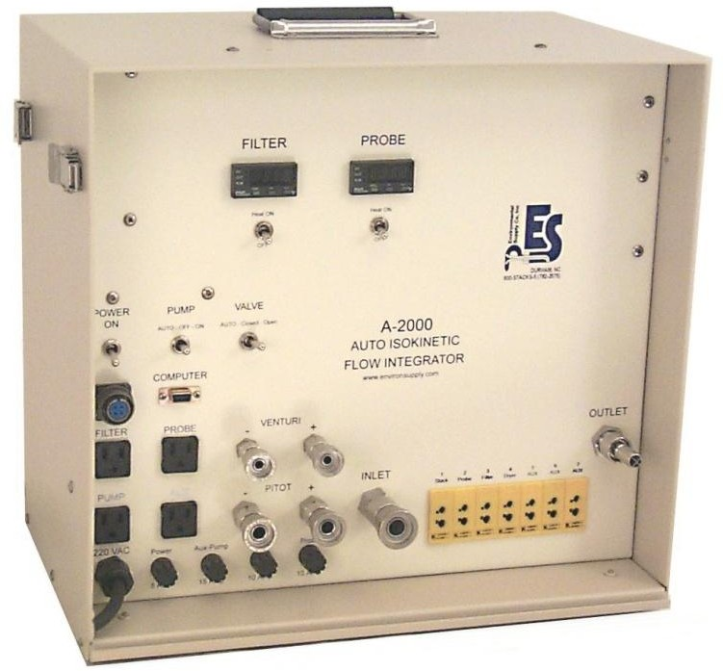
3.2. Quyền truy cập bảo trì
Các A-2000 Auto-Isokinetic Flow Các thành phần của bộ tích hợp được thiết kế để có thể dễ dàng tiếp cận bằng cách tháo nắp sau định kỳ kiểm tra và bảo trì. Có thể tháo nắp trước và nắp sau bằng cách nhả hai chốt nắp. Ít khi cần thiết phải tháo lớp bọc bên ngoài. Tuy nhiên, nếu điều này trở nên cần thiết, trước tiên hãy tháo các vít của bảng thành phần nằm ở các bên và trên cùng của bọc vỏ. Sau đó, tháo sáu vít cố định đế và tháo bọc vỏ bằng cách nhấc thẳng lên cẩn thận để không làm phiền

phần lắp ráp còn lại. Để duy trì sự ổn định, các vít giữ bảng điều khiển với đế phải được giữ nguyên.

Kiểm tra tình trạng chung của tất cả các thành phần và thực hiện các sửa chữa cần thiết.

    - Kết nối nhanh
Giữ sạch các kết nối nhanh bằng cách lau bằng giẻ sạch và bôi trơn bằng một giọt dầu thẩm thấu.
    - Đường ống Pitot
Kiểm tra đường ống Pitot nối nhanh xem có vật cản hay không bằng cách thổi nhẹ, đồng hồ đo ống Pitot sẽ phản hồi.
    - Bộ điều khiển nhiệt độ
Hệ thống của bạn sẽ có hai bộ điều khiển kỹ thuật số có thể lập trình. Mỗi bộ điều khiển nhiệt độ sử dụng một đèn báo để hiển thị khi bộ điều khiển đang cấp nguồn cho rơle trạng thái rắn 25 Amp của nó, để chỉ báo nhiệt độ đến SetPoint mong muốn. Khi đạt đến SetPoint, bộ điều khiển sẽ tắt và lặp lại chu trình bật-tắt để đáp ứng với phản hồi của cặp nhiệt điện.

Cài đặt hoặc đặt lại nhiệt độ cho bộ điều khiển kỹ thuật số, có thể lập trình được nêu bên dưới. Để biết thêm chi tiết về hoạt động của bộ điều khiển kỹ thuật số, vui lòng tham khảo sách hướng dẫn
đi kèm với bảng điều khiển của bạn.

      - ĐẶT LẠI BỘ ĐIỀU KHIỂN NHIỆT ĐỘ



        - Bạn sẽ thấy bốn nút ở mặt trước của bộ điều khiển; từ trái sang phải: 
INDEX, MŨI TÊN LÊN, MŨI TÊN XUỐNG, và ĐI VÀO.

        - Đầu tiên, nhấn giữ ĐI VÀO và  MŨI TÊN LÊN chìa khóa. Nhấn những cái này
các phím đồng thời hiển thị menu phụ bắt đầu ở mục báo thức, điều chỉnh hoặc chu kỳ (tùy thuộc vào chương trình)

Khi đang ở trong Menu chính hoặc phụ, nếu không có phím nào được nhấn trong khoảng thời gian 30
giây, màn hình sẽ trở về giá trị. TRANG CHỦ vị trí hiển thị nhiệt độ

        - BIÊN TẬP và một 0 sẽ xuất hiện, sử dụng rồi nhấn ĐI VÀO Chìa khóa.
 MŨI TÊN LÊN chìa khóa và thay đổi 0 đến một 3

Cài đặt Chỉnh sửa cho 3 cho phép truy cập vào cả Menu phụ và Menu an toàn cho cả Vùng 1 và Vùng 2. Mỗi menu trình bày các mục menu cho Vùng 1 trước, sau đó là các mục menu cho Vùng 2, tiếp theo là bất kỳ mục menu phổ biến nào có thể
hiện tại.

        - Vào MENU BẢO MẬT bằng cách giữ các phím trong 5 giây. GIÂY1 và một 4 sẽ xuất hiện
ĐI VÀO và  MŨI TÊN LÊN

        - Sử dụng
 MỤC LỤC phím để chuyển sang menu tiếp theo sẽ đặt đầu vào Vùng 1

nhập vào Loại K Cặp nhiệt điện.

        - InP1 với một J-1C ở trên nó sẽ xuất hiện. Nhấn nútMŨI TÊN LÊN chìa khóa để thay đổi J1C đến CA. Nhấn nút ĐI VÀO Chìa khóa.
        - Sử dụng  MỤC LỤC để chuyển đến menu SetPoint Low. SetPoint

Hiển thị menu thấp SPL1 với một -100 ở trên nó. Sử dụng thay đổi -100 đến 32 và nhấn ĐI VÀO Chìa khóa.
 MŨI TÊN LÊN chìa khóa cho

        - Sử dụng  MỤC LỤC để chuyển đến menu SetPoint High. Các
Menu SetPoint High hiển thị SPH1 với một 1600 ở trên nó. Sử dụng

 XUỐNG

MŨI TÊN chìa khóa để thay đổi 1600 đến 450 và nhấn
ĐI VÀO Chìa khóa.

        - Sử dụng  MỤC LỤC để chuyển qua các menu cho đến khi bạn tìm thấy

màn hình SAO CHÉP với không ai ở trên nó. Sử dụng
không ai đến 1 đến 2 và nhấn ĐI VÀO Chìa khóa.
 MŨI TÊN LÊN chìa khóa để thay đổi

        - Nhấn nút  MỤC LỤC chìa khóa một lần. Màn hình bây giờ sẽ làOFL ở trên cùng
và dưới cùng và trên cùng có thể nhấp nháy giữa 2509 và OFL.

    - Kiểm tra rò rỉ thủ công

Quy trình kiểm tra rò rỉ chương trình tự động được mô tả trong phần trước thường là đầy đủ, nhưng hệ thống cũng có thể được kiểm tra rò rỉ theo cách thủ công. Mô tả sau đây có thể hữu ích trong việc hiểu quy trình.

      - Kiểm tra rò rỉ thủ công với bảng điều khiển A-2000

Khi đã cắm vòi phun, kéo chân không trên hệ thống lớn hơn ít nhất 2 inHg so với chân không hoạt động dự kiến trong quá trình thử nghiệm. Bất kỳ rò rỉ nào được chỉ ra phải nhỏ hơn 0,02 cfm.

      - Phương pháp thủ công tùy chọn

Đóng van trên Bộ điều hợp Venturi-rốn. Bật máy bơm. Với vòi phun được cắm, mở van một chút cho đến khi đồng hồ đo chân không đọc khoảng 2 '' lớn hơn chân không hoạt động dự kiến khoảng 2 '', sau đó đóng van. Ghi lại giá trị chân không. Sau 1 phút ghi lại chân không. Tỷ lệ rò rỉ đi qua được đưa ra bởi:
Đâu Vsys là thể tích gần đúng của hệ thống kín bao gồm vòi phun, ống lót, bộ lọc, các ống kết nối, bộ phận đẩy và bộ tiếp hợp dây rốn.
* * * Quan trọng *** Từ từ nhả chân không bằng cách rút vòi phun ra.

3,3 Trường hợp mẫu

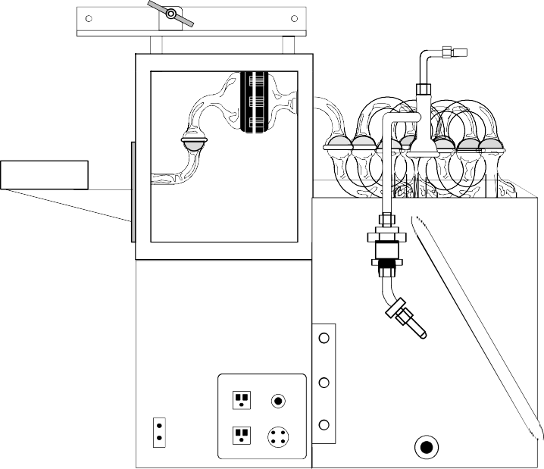
    - Bộ lọc gia nhiệt
Ngăn

Kết nối dây giữa bảng điều khiển và hộp đựng mẫu và cắm bảng điều khiển vào nguồn điện 115 VAC.

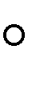Bật Điều khiển Bộ làm nóng Bộ lọc trên bảng điện A-2000 Auto- Isokinetic Flow Tích hợp. Kiểm tra hoạt động của nó bằng cách xem nhiệt độ trên bộ điều khiển khi nó nóng lên. Cài đặt thông thường là
250 F.

Kiểm tra Điều khiển bộ làm nóng đầu dò theo cách tương tự.

Đối với mục đích ghi lại, một danh sách kiểm tra trường hợp mẫu nên được sử dụng để ghi lại kết quả của các thủ tục kiểm tra thành phần. Mỗi hộp mẫu phải được đánh số. Cần có ít nhất hai hộp đựng mẫu, bao gồm cả dụng cụ thủy tinh cho mỗi hộp, để thử nghiệm chồng lên nhau. Sự sẵn có của các bộ bổ sung làm tăng hiệu quả trong quá trình thử nghiệm vì có thể làm sạch đoàn tàu mẫu trong khi đang tiến hành chạy thử lần thứ hai.

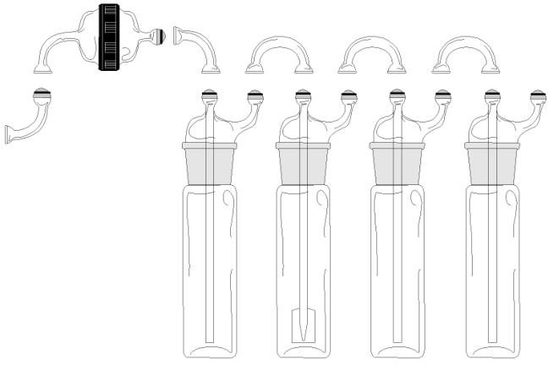
    - Hộp cảm ứng (lạnh)

Đổ đầy nước vào hộp cảm ứng và kiểm tra rò rỉ. Các chỗ rò rỉ có thể được sửa chữa bằng sợi thủy tinh và nhựa epoxy hoặc trám bằng cao su silicone.

    - Dụng cụ thủy tinh nhúng

Hình minh họa bên trái cho thấy vị trí tương đối của tất cả các dụng cụ thủy tinh trong quá trình thử nghiệm mẫu hạt. Điều cần thiết là dụng cụ thủy tinh phải sạch để đảm bảo kết quả lấy mẫu chính xác.
Có thể sử dụng dung dịch lau kính để làm sạch nhẹ và dung dịch axit sulfuric dicromat để làm
sạch nhiều. Tránh để dung dịch tẩy rửa axit tiếp xúc với các vòng đệm hoặc nắp vặn bằng nhựa. Dụng cụ thủy tinh phải được tráng bằng nước cất, khử ion, sau đó dùng axeton và để khô trong không khí với các lỗ hở được đậy kín để tránh nhiễm bẩn.
    - Kiểm tra độ sụt áp của cụm bộ lọc
Kết nối trực tiếp cụm giá đỡ bộ lọc với bộ chuyển đổi dây rốn và chạy dây dây dẫn đến bàn điều khiển để kiểm tra độ sụt áp. Bật máy bơm và điều chỉnh lưu lượng trên

thước đo lỗ thông với số đọc là 5,0 inch Hg. Nếu máy đo chân không trên bảng điều khiển đọc cao hơn hai inch thủy ngân, frit cần được làm sạch và kiểm tra lại.
3,4 Hội đồng thăm dò


Đầu phun của đầu dò được làm kín bằng một ống xoắn phía trước và phía sau và một đai ốc liên kết với thân liên kết để gắn chặt vào một đai ốc liên kết được hàn cố định trên đầu vào mẫu của vỏ đầu dò. Đầu vào mẫu của ống lót đầu dò sẽ chèn vào phần thân liên kết này và được giữ chặt bằng ống sắt ngược phía sau và vòng Viton O. Đầu của ống lót đầu dò phải được định vị ngang bằng với đầu trước của đai ốc liên kết hàn khi lắp vào thân liên kết.
Tháo cụm liên hợp ra khỏi đai ốc hàn vỏ đầu dò trước khi cố gắng tháo lớp lót đầu dò.
Việc siết chặt ngón tay là đủ để lắp lại cụm thân liên kết (với vòng sắt ngược và vòng Viton
O) vào đai ốc được hàn. Không sử dụng cờ lê cho quy trình này. Tuy nhiên, phần đính kèm thân vòi của đầu dò để kết hợp yêu cầu hai mỏ lết để vặn chặt đúng cách. Chúng tôi khuyên bạn nên sử dụng một ống sắt graphite duy nhất để thay thế cho vòng Viton O khi nhiệt độ ngăn xếp trên 500 ° F được mong đợi.
    - Vỏ bọc đầu dò và lót đầu dò
Lớp lót phải được tháo ra khỏi vỏ đầu dò để kiểm tra lớp phủ gia nhiệt hoặc thay lớp lót. Tháo vòi phun và liên kết ra khỏi đai ốc hàn và nhẹ nhàng trượt lớp lót ra khỏi vỏ bọc. Để lắp ráp lại, hãy trượt ống lót đầu dò bên trong vỏ bọc đầu dò và hướng phần cuối của ống lót qua lỗ của đai ốc liên hợp hàn cho đến khi nó mở rộng ngang bằng với đầu đai ốc.

    - Kiểm tra thăm dò

Kiểm tra các thành phần điện của đầu dò xem có hư hỏng nào không trước khi thực hiện theo các quy trình thử nghiệm.


      - Cắm đầu dò vào hộp đựng mẫu và đặt bộ điều khiển nhiệt đầu dò thành 250. Đầu dò sẽ trở nên ấm khi chạm vào trên toàn bộ chiều dài của nó trong vài phút. Nếu đầu dò không nóng, hãy kiểm tra kiểm soát nhiệt của đầu dò để xem các kết nối lỏng lẻo, dây rốn và hộp đựng mẫu.

      - Sử dụng ohmmeter để đo điện trở giữa các dây dẫn và độ lệch so với giá trị thích hợp cho thấy hệ thống dây bị lỗi.
xuống đất.

    - Làm sạch đầu dò

Làm sạch bên trong lớp lót của đầu dò bằng cách chải, đầu tiên sử dụng nước máy, sau đó là nước cất, nước khử ion, và cuối cùng sử dụng axeton. Thực hiện tráng lần cuối bằng axeton và để khô trong không khí. Kiểm tra độ sạch bằng mắt thường và lặp lại quy trình nếu cần.

Làm sạch liên kết bằng thép không gỉ, đai ốc, vòng đệm Viton O và vòi phun bằng cách cọ rửa. Rửa sạch bằng nước cất, nước khử ion, sau đó bằng axeton và để khô trong không khí với tất cả các đầu mở của đầu dò và vòi phun được đậy bằng nắp huyết thanh hoặc bọc saran để tránh nhiễm bẩn.
  - Bảo trì ống Pitot loại S
Tháo các kết nối nhanh khỏi ống Pitot và lau sạch chúng. Một giọt dầu thẩm thấu giúp giữ chúng trong tình trạng hoạt động tốt.

Dùng khí nén để thổi ống Pitot ra. Cả ống Pitot và vỏ bọc phải được lau hoặc rửa sạch bằng nước và làm khô bằng không khí. Kiểm tra các lỗ hở của ống Pitot xem có bị hư hỏng và lệch không, và nếu cần, hãy sửa chữa và hiệu chỉnh lại ống.

    - Vòi phun

Kiểm tra mép dao của vòi phun xem có bị hư hỏng không. Nếu bị hỏng, hãy sửa chữa và hiệu chỉnh lại đầu phun (xem phần hiệu chuẩn lại). Làm sạch vòi phun bằng cách cọ rửa, sau đó rửa bằng nước cất, nước khử ion, và cuối cùng bằng axeton. Để khô trong không khí với các đầu hở được đậy bằng nắp huyết thanh để tránh nhiễm bẩn hoặc làm hỏng lưỡi dao.

Lý tưởng nhất là nên có lựa chọn các đầu phun có đường kính từ 1/8 ”đến 1/2” với gia số 1/16 ”với hai hoặc ba bộ mỗi kích cỡ. Một số phản ánh đường kính chính xác theo gia số 1/32 ”phải được khắc gần đầu vào của mỗi đầu phun (ví dụ: # 8
cho biết đầu phun 1/4 ”, số 9 cho biết đầu phun 9/32”).

  - Dây rốn và Bộ chuyển đổi Venturi
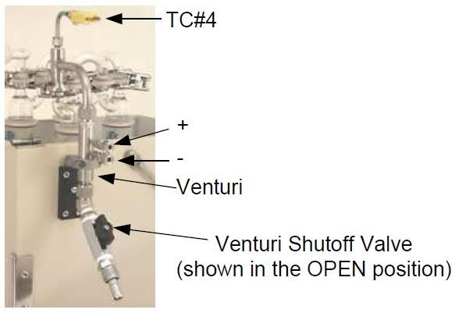
Dây rốn điển hình bao gồm một đường dây lấy mẫu (chân không) với kết nối nhanh (QC) ½ ”, hai đường Pitot với QC 3/8”, một đường dây Orsat với QC, ”, một đường dây nguồn với đầu nối Amphenol, và năm dòng cặp nhiệt điện.
Các đường có kích thước và mục đích tương tự được đánh số ở mỗi đầu để tránh kết nối chéo và hỗ trợ việc kết nối các khớp nối rốn đúng cách.

Bộ chuyển đổi A-2000 Venturi phù hợp với bộ chuyển đổi thông thường. Nó bao gồm hai vòi áp suất
và một van ngắt.

    - Kết nối nhanh

Lau đường chân không và ống Pitot nối nhanh và nhỏ một giọt dầu thẩm thấu lên mỗi ống để giữ cho chúng hoạt động tốt.

    - Kiểm tra cặp nhiệt điện của bộ tiếp hợp dây rốn

Kiểm tra cặp nhiệt độ cảm ứng nhiệt độ (kết nối và cài đặt “DRYER” trên bảng điều khiển) trên bộ chuyển đổi dây rốn so với nhiệt kế thủy ngân trong thủy tinh.
    - Mẫu và đường Pitot
Kiểm tra rò rỉ đường dây mẫu bằng cách đặt một kết nối nhanh nam được cắm vào đầu vào, kết nối đường dây với bảng điều khiển và kiểm tra rò rỉ như trước. Nếu có rò rỉ, trước tiên phải kiểm tra tất cả các kết nối, sau đó là đường ống. Nếu kiểm tra không thấy rõ rò rỉ, hãy điều áp nhẹ đường dây và kiểm tra rò rỉ bằng nước xà phòng.

Nối một đầu của đường ống Pitot với áp kế thủy ngân ống chữ U 36 inch hoặc một thiết bị tương tự. Kéo chân không ít nhất 10 inch, bịt kín đường ống ở đầu bơm và kiểm tra rò rỉ bằng cách để ý áp kế thủy ngân. Lam tương tự cho phia bên kia. Nếu có rò rỉ, hãy kiểm tra đường ống bằng cách làm theo quy trình tương tự như đối với đường chân không.
    - Venturi
Kiểm tra Venturi và làm sạch nếu cần. Kiểm tra các đường áp suất theo cách tương tự như
các đường Pitot.

.

  - Hệ thống điều khiển
4 QUY TRÌNH & QUY TRÌNH HẠCH TOÁN HỆ THỐNG

Bộ điều khiển nhiệt độ phải được kiểm tra với cặp nhiệt điện loại K chuẩn để đảm bảo độ chính xác.

Các đầu dò phải được hiệu chuẩn theo các yêu cầu của US EPA Method 2F. Hệ số tuyến tính có thể thu được bằng quy trình hiệu chuẩn đa điểm sử dụng các chất chuẩn tham chiếu được chấp nhận. Kiểm tra hiệu chuẩn hoặc hiệu chuẩn đầy đủ có thể được thực hiện nhanh chóng trong chương trình Hiệu chuẩn cảm biến trên Menu chính.
  - Hiệu chuẩn ống Pitot

Đo áp suất vận tốc, ∆P, tại cùng một điểm trong mặt cắt ngang của đường ống chạy thẳng (8 đường kính về phía hạ lưu và 2 đường kính ở phía ngược dòng từ bất kỳ điểm nhiễu loạn nào) bằng ống Pitot tiêu chuẩn và ống Pitot loại S cho phạm vi vận tốc khí mong muốn.
Pitot loại S nên được hiệu chuẩn hai lần, đảo ngược hướng của các chân trong lần hiệu chuẩn thứ hai. Thực hiện ít nhất ba lần xác định cho mỗi hướng.
Xác định hệ số ống Pitot (Cp (s)) của mỗi hướng như:

Cp (s) = 0,99
P Std
PS

Khả năng chấp nhận ống pitot nằm trong khoảng Cp = 0,85 ± 0,03 theo cả hai hướng, vì nomograph được sử dụng với tàu lấy mẫu được thiết kế cho số này. Nếu C_{p} không nằm trong phạm vi này, ống Pitot có thể không được hiệu chuẩn đúng cách. Đảm bảo rằng ống Pitot là
vuông với ống dẫn và hướng thẳng vào dòng khí. Một bản ghi đặc biệt có sẵn để sửa các biến thể trong Cp. (ES một phần số: M5-SRN)
  - Hiệu chỉnh vòi phun
Sử dụng panme hoặc thước cặp quay số, đo đường kính bên trong của vòi phun, chính xác đến 0,001 inch. Mỗi lần thực hiện mười phép đo riêng biệt sử dụng các đường kính khác nhau và lấy giá trị trung bình của các phép đo. Độ lệch lớn nhất so với mức trung bình không được vượt quá 0,002 inch. Nếu sự thay đổi lớn hơn 0,002 inch, hãy sửa chữa đầu phun bằng dây dọi hình ống côn (đối với hư hỏng bên trong) hoặc giấy nhám (đối với hư hỏng bên ngoài). Nếu đầu phun đạt yêu cầu, hãy đánh bóng giá trị ghi cũ hoặc nếu mới, hãy khắc giá trị của đường kính bên trong lên bên ngoài đầu phun.

  - Hiệu chuẩn Venturi

Lý thuyết 0f Hoạt động

Các chi tiết và quy trình hiệu chuẩn hàng ngày được trình bày trong Phần 2.8 và 2.9. Phần thảo luận sau đây cho thấy cách thực hiện hiệu chuẩn độc lập của Đồng hồ đo lưu lượng Venturi và so sánh hiệu suất của nó với phương trình lưu lượng Venturi lý thuyết. Bộ điều hợp Venturi-rốn có thể được hiệu chuẩn dựa trên Máy đo lưu lượng bọt được chứng nhận NIST, Máy đo kiểm tra ướt, Máy đo khí khô tham chiếu hoặc Nguồn quan trọng.

Để chứng minh tính tự nhất quán, Venturi có thể được sử dụng để kiểm tra hiệu chuẩn của DGM nếu biết nhiệt độ, áp suất và trọng lượng phân tử. Trong các ứng dụng này, nguyên nhân chính của lỗi là trong phép đo chênh lệch áp suất. Điều này nhấn mạnh tầm quan trọng của các phép đo áp suất rất chính xác. Vì tốc độ dòng chảy tỷ lệ với căn bậc hai của phép đo chênh lệch áp suất, phần đóng góp vào sai số tốc độ dòng chảy là
½ sai số chênh lệch áp suất. Sai số trong phép đo tuyệt đối
nhiệt độ và áp suất cũng góp phần vào sai số tốc độ dòng chảy.

Các hệ số Venturi k và n được hiệu chuẩn bằng cách sử dụng phương trình dòng chảy

Q = k * sqrt (T / P / M) * ∆Pn

Bảng tính và đồ thị điển hình để thực hiện hiệu chuẩn này được hiển thị trong hình bên dưới.

Giá trị lý thuyết của n là 0,5. Có thể thực hiện hiệu chuẩn nhanh bằng cách ấn định giá trị na trong khoảng từ 0,5 đến 0,52. Giá trị của k sau đó được xác định bằng cách chạy chương trình thử nghiệm với đồng hồ đo tham chiếu mắc nối tiếp ở đầu vào của hệ thống. Giá trị của k sau đó được nâng lên hoặc hạ xuống tương ứng để làm cho thể tích tính toán của Venturi bằng với thể tích được đăng ký bởi đồng hồ đo khí tham chiếu. Các kết quả trong quá khứ cho thấy độ chính xác tốt hơn 1%.

    - Quy trình hiệu chuẩn Venturi

Hầu hết những người thử nghiệm có thể thực hiện hiệu chuẩn 2 tham số (k, n) bằng cách kéo không khí qua bộ chuyển đổi với hệ thống EPA Method 5 điển hình của Hoa Kỳ và ghi lại dữ liệu để vẽ các phương trình bên dưới.

Y = Q_{a} *P_{a} /T_{a} *sqrt (M * T_{v} /P_{v)}

X = ∆Pv

Sử dụng biểu đồ bảng tính Y = k * X_{n} để cung cấp cho các hằng số k và n.

Ở đâu:

Qa =
Pa =
Ta =

M =
Tv =

tốc độ dòng chảy của chất hiệu chuẩn, áp suất tuyệt đối cfm của chất hiệu chuẩn, inHg
nhiệt độ tuyệt đối của chất hiệu chuẩn, độ Rankine - ° R
Khối lượng phân tử của khí
nhiệt độ tuyệt đối của venturi, độ Rankine - ° R

Pv =
∆Pv =
áp suất tuyệt đối của venturi, áp suất inHg qua các vòi venturi, inH₂O

Hiệu chuẩn Venturi (Máy đo bong bóng & DGM)
0,160 "Nguồn trên UA - Venturi dP so với Y = Qa * Pa * Ma / Ta * SQRT (Tf / Pf / Mf)

1,6
y = 0,6548x_{0,5132} R² = 0,9996
Máy đo bong bóng
y = 0,6488x_{0,5174} R² = 0,9999
DGM
Công suất (Đồng hồ đo bong bóng)
Nguồn (DGM)

1,4

1,2
Y = Qa * Pa * Ma / Ta * SQRT (Tf / Pf / Mf)

1

0,8

0,6

0,4

0,2

0
0,00 0,50 1,00 1,50 2,00 2,50 3,00 3,50 4,00 4,50 5,00
Venturi dP (bằng H₂O)

4,5 Hiệu chuẩn nhanh Venturi
Gán n giá trị lý thuyết là 0,5 hoặc giá trị giữa độ chính xác trên phạm vi hoạt động của US EPA Method 5.

0,50 và 0,52 cung cấp tốt Giá trị của k khi đó có thể là

được xác định bằng cách chạy nối tiếp với đồng hồ tham chiếu ở đầu vào của hệ thống với nhiệt độ của nó được đưa vào Đầu vào TC được gắn nhãn '6-DGM'. Giá trị của k sau đó được nâng lên hoặc hạ xuống tương ứng để làm cho thể tích tính toán của Venturi bằng với thể tích được đăng ký bởi đồng hồ đo khí tham chiếu.

- Đảm bảo không có rò rỉ trong hệ thống.
- Kết nối đầu ra của Đồng hồ đo khí tham chiếu với đầu vào của đầu dò hoặc tại một số điểm thuận tiện phía trước Venturi mẫu nằm trên Bộ chuyển đổi rốn của Hộp lạnh.
- Kết nối một cặp nhiệt điện từ Đồng hồ đo khí tham chiếu với kênh '6-DGM' trên Bảng điều khiển A-2000wf.
- Nhập hệ số hiệu chỉnh của Đồng hồ đo khí tham chiếu (Gamma) vào tab Xác minh Điều kiện Thử nghiệm - Cp và Thông số lưu lượng.
- Ghi lại số đọc đầu nếu được yêu cầu trên Đồng hồ đo khí tham chiếu
- Chạy thử nghiệm đủ lâu để cung cấp khoảng 10 cf (280 lít). Khối lượng ít hơn có thể được thu thập nếu đạt được độ chính xác phù hợp.
- Ghi lại kết quả đọc nếu được yêu cầu trên Đồng hồ đo khí chuẩn và
xác định Khối lượng tham chiếu Vol (_{tham} _{chiếu).}
- Đọc từ bảng điều khiển hoặc xem bảng dữ liệu cho quá trình chạy thử nghiệm để lấy Vol (DGM). Đảm bảo rằng nhiệt độ Máy sấy và nhiệt độ DGM được ghi đúng cách.
- Nếu âm lượng được tính toán bởi chương trình thay đổi hơn 2% so với đồng hồ tham chiếu, giá trị của hệ số Venturi 'k' phải là
được hiệu chỉnh bởi cùng một phần trăm.

- Trong chế độ 'Xác minh Điều kiện Kiểm tra', hãy tìm giá trị 'k' cho Venturi và chỉ định nó là 'k (cũ)'.
- k (mới) = k (cũ)*Vol (ref) /Vol (DGM).
- Để có độ chính xác tốt hơn, hãy chạy nhiều bài kiểm tra ở các tốc độ dòng chảy khác nhau và lấy giá trị trung bình.
- Trong chế độ 'Xác minh Điều kiện Kiểm tra', nhập k (mới) làm giá trị của 'k' cho
Venturi.
- Chạy lại thử nghiệm để xác minh hiệu chuẩn mới. Venturi không cần phải được hiệu chuẩn lại nếu được giữ trong tình trạng sạch sẽ.

Hiệu chuẩn hàng ngày và kiểm tra lưu lượng được thực hiện tốt nhất bằng cách sử dụng các chương trình tự hướng dẫn trong phần 2.8 và 2.9. Khi chương trình đề cập đến đồng hồ đo khí khô (DGM), người vận hành có thể sử dụng các tham chiếu lưu lượng khác khi tình hình của họ cho phép.
4,6 Tính toán
    - Tốc độ dòng và khối lượng mẫu

Tốc độ dòng chảy của mẫu được xác định bằng lỗ thông hơi nằm sau ống hấp thụ cuối cùng và được coi là khô. Tỷ lệ được đưa ra bởi

Q_{v} ₌k * ∆Pn *sqrt (T_{v} /P_{v} /M_{d)}

Hiệu chỉnh tốc độ dòng chảy của mẫu về điều kiện tiêu chuẩn (70 ° F, 29,92 inch Hg) bằng cách

Qdscf =Qv *Tstd *Pv /Tv /Pstd

Thể tích chuẩn khô thu được bằng cách tích phân tốc độ dòng chảy theo thời gian lấy mẫu.

Ở đâu:

Tstd =
V_{std} ₌ Tính tổng {Q_{dscf} *tăng thời gian}



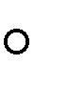
Nhiệt độ tuyệt đối ở điều kiện tiêu chuẩn 530 R.

Tv =
Pv =
Nhiệt độ tuyệt đối tại venturi (F + 460), R. Áp suất khí quyển tại máy đo venturi, in. Hg

∆P =
Giảm áp suất trên đồng hồ venturi, in. H2O

Pstd =
Md =
k và n =
Áp suất tuyệt đối ở điều kiện tiêu chuẩn, 29,92 inch Hg
trọng lượng phân tử khô của hằng số hiệu chuẩn venturi khí

    - Thể tích hơi nước

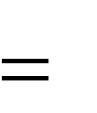
Vwstd V1c
Ở đâu:

H2O MH2O

RTstd
Pstd

0,0472 cu. ft.

ml

V1c

Vwstd = Thể tích hơi nước trong mẫu khí (điều kiện tiêu chuẩn),
cu. ft.

V1c = Tổng thể tích chất lỏng thu được trong ống hút và silica gel Tỷ

H2O = trọng của nước, 1g / ml
MH2O | = | Trọng lượng phân tử của nước, 18 lb./lb.-mole
R | = | Hằng số khí lý tưởng, 21,83 in. Hg-cu. ft./lb.-mole- R
Tstd | = | Nhiệt độ tuyệt đối ở điều kiện tiêu chuẩn, 530 R Áp
Pstd | = | suất tuyệt đối ở điều kiện tiêu chuẩn, 29,92 in. Hg



    - Độ ẩm

Ở đâu:
Bwo Vstd Vwstd
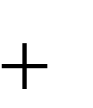Vwstd

Bwo = Tỷ lệ phần trăm theo thể tích của hơi nước trong dòng khí, không thứ nguyên

Vwstd
Vstd
= Thể tích của nước trong mẫu khí (điều kiện tiêu chuẩn), cu. ft.
= Thể tích của mẫu khí (điều kiện tiêu chuẩn), cu. ft.

    - Vận tốc khí ngăn xếp



Ở đâu:
Vs

trung bình

KCp p (

p trung bình
(Ts)trung bình
PSMS
1/2

(Vs) trung bình = Vận tốc khí chồng lên nhau, feet trên giây (fps)

Kp = 85,48 ft. / Giây.
lb.
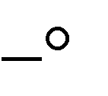
lb.mole R
1/2

Cp =
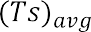=
Hệ số ống pitot, không thứ nguyên Nhiệt độ khí ngăn xếp tuyệt đối trung bình, R 

= Đầu vận tốc trung bình của khí ngăn xếp, inH2O

PS MS
Md Bwo

    - Tốc độ dòng thể tích
= Áp suất khí ngăn xếp tuyệt đối, inHg
= Khối lượng phân tử của khí ngăn xếp (cơ sở ướt), lb / lb mol Khối
= lượng phân tử khô của khí ngăn xếp, (28,8 đối với không khí) Tỷ lệ
= phần trăm theo thể tích của hơi nước trong khí

suối

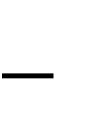

Ở đâu:
QS 60 (1 Bwo)VsA
Tstd PS
(T_{s)}trung bình Pstd

QS A
Tstd Pstd
= Tốc độ dòng chảy thể tích, cơ sở khô, điều kiện tiêu chuẩn, ft₃ /tối thiểu
= Diện tích mặt cắt ngang của ngăn xếp, ft₂

= Nhiệt độ tuyệt đối ở điều kiện tiêu chuẩn, 530 R Áp
= suất tuyệt đối ở điều kiện tiêu chuẩn, 29,92 in. Hg

    - Tổng trọng lượng hạt
Xác định tổng lượng hạt bắt được từ tổng trọng lượng từ phân tích.

Nồng độ tính bằng gr / scf

Ở đâu:
gr Mn
mg Vstd

C = 0,0154

Của C = Nồng độ các hạt vật chất trong khí ngăn xếp, gr./scf, cơ sở khô
Mn = Tổng lượng hạt vật chất thu được, mg.

Vstd
= Thể tích mẫu khí qua máy đo khí khô (điều kiện tiêu chuẩn), cu. ft.

    - Tốc độ phát thải tính bằng Pounds / giờ

Ở đâu:

G
Của C

Qs
= Tỷ lệ phát thải ngăn xếp, lbs / phút.
= Nồng độ của vật chất dạng hạt trong khí ngăn xếp, gr / scf, cơ sở khô
= Tốc độ dòng thể tích, cơ sở khô, điều kiện tiêu chuẩn, ft₃ /tối thiểu

    - Phần trăm Isokinetic

Các tính toán Isokinetic được thực hiện trong quá trình thử nghiệm ngăn xếp sử dụng độ ẩm ước tính. Khi độ ẩm thực tế được xác định trong phòng thí nghiệm, tính toán Isokinetic thực sự có thể được thực hiện.

TÔI(true) =TÔI(calc) * {1-Bwo (ước tính)} / {1-Bwo (thật)} Khi tôi(_{calc)} được kiểm soát đến 100 phần trăm:
Phần trăm lấy mẫu đẳng động I = 100 * {1-Bwo (_{ước} _{tính)}} / {1-Bwo (_{thật)}}

    - Kết quả lấy mẫu đẳng động học được chấp nhận

Nếu 90% Tôi 110%, kết quả được chấp nhận, nếu không, bác bỏ kết quả và lặp lại
kiểm tra.

5 SƠ ĐỒ NHỰA VÀ ĐIỆN

Các biểu diễn bản vẽ này được đưa ra để giúp thiết lập và khắc phục sự cố
Hệ thống tích hợp dòng tự động Isokinetic A-2000.

5.1 cFP-1804
    - Mô-đun cFP-1804

Ngân hàng 4 Ngân hàng 3 Ngân hàng 2 Ngân hàng 1 Ngân hàng 0
trên

DC chung
c đen
v màu đỏ
đen
c
v
màu đỏ
màu xanh lá
CFP-1804 CÀI ĐẶT CHUYỂN ĐỔI DIP
CHỖ TRỐNG
CHỖ TRỐNG
cFP-TC-120
cFP-AIO-610
Giắc cắm RJ-45
1 2 3 4 5
+ 24 VDC
cFP-CB-3
cFP-CB-1
cFP-1804

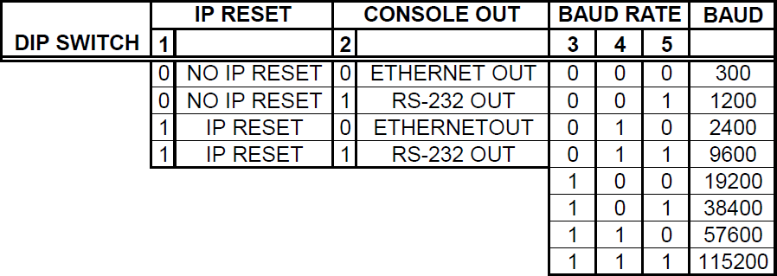

Venturi (0 - 10 "H₂O)
Cây rơm
(+/- 25 "H₂O)
CAO
CAO
THẤP
THẤP
-
-
+
+
COM NGOÀI EXC
COM NGOÀI EXC
màu đỏ
màu đỏ
đen

trắng
đen

trắng
cái khiên
cái khiên
màu xanh lá
màu xanh lá
đen
màu tím
màu đỏ
đen
màu xanh da trời
màu đỏ
đen
trái cam
màu đỏ
đen
màu đỏ
    - Kết nối kênh đầu vào tương tự cFP-AIO-610
đen
trắng

màu đỏ
đen
trắng

màu đỏ
đen
trắng
Áp kế
màu đỏ
đen - Chung
màu đỏ
+ 24 VDC
23 24 24 24 7
18 1 17 20 3 19 22 5 21
C V
Kênh 3
Kênh 0
Nhạc cụ quốc gia
cFP CB-1
Nhạc cụ quốc gia
cFP-AIO-610
Kênh 1 Kênh 2
Pitot (0 - 5 "H₂O
CAO
THẤP
-
+
COM NGOÀI EXC

đen
- Chung
đen
màu đỏ
+ 24 VDC
trắng đen
màu xanh trắng
đen
đen
màu xanh lá
Xe buýt AC - HOT
màu tím
đen
màu xanh lá
tím trắng
    - Kết nối kênh đầu ra tương tự cFP-AIO-610
120 nghìn
100 nghìn
+ 24 VDC
- Chung
AUX
RECEPTACLE
màu xanh da trời
MÁY BƠM
RECEPTACLE
3
2
1
màu đỏ
+ 24 VDC
ASCO
Van
Posiflow
Valve SPDT
VAN BẬT
Máy bơm
SPDT
BẬT MÁY BƠM
VAN TỰ ĐỘNG
TỰ ĐỘNG BƠM
- Chung
BƠM / AUX
CẦU CHÌ
15A
25A 48 - 660 VAC
1 / L1 2 / T1

BƠM RELAY
4 / A2-
+ 3 / A1
4 - 32 VDC
1 nghìn
1 nghìn
C
V
10
9
Nhạc cụ quốc gia
cFP-CB-1
12
11
Nhạc cụ quốc gia
cFP-AIO-610
màu đỏ
đen
Xe buýt AC màu trắng - Trung tính
trắng AC Bus - Trung tính
màu đỏ
+ 24 VDC

NI cFP-AIO-610 (Analog 4 - IN, 4 - OUT)
NI  Kênh | Mục | Tỉ lệ | Phạm vi
0 - VÀO | Pitot | 0 - 5 "H2O | 0 - 5 V
1 TRONG | Tĩnh | + / - 25 "H2O | 0 - 5 V
2 TRONG | Venturi | 0 - 10 "H2O | 0 - 5 V
3 TRONG | Áp kế | 18 - 30 inch | 0 - 5 V
4 - RA | Van | 0 - 100% | 0 - 10 V
5 - RA | Máy bơm | 0 - 100% | 0 - 10 V
6 - HẾT | AUX | - | 0 - 10 V
7 - HẾT | AUX | - | 0 - 10 V

trắng
10 nghìn
màu đỏ
10 nghìn
màu đỏ
7
AUX
màu vàng
10 nghìn
màu đỏ
6
AUX
màu vàng
10 nghìn
5
DGMOUT
màu đỏ
màu vàng
4
MÁY SẤY KHÔ
10 nghìn
màu đỏ
màu vàng
màu đỏ
màu vàng
3
BỘ LỌC
10 nghìn
màu đỏ
màu vàng
màu đỏ
10 nghìn
2
PROBE
màu đỏ
màu vàng
màu vàng
1
CÂY RƠM
10 nghìn
màu đỏ
màu vàng
    - Kết nối cặp nhiệt điện cFP-TC-120
màu đỏ
+ 24 VDC
đen - Chung
Máy sưởi thăm dò
và Máy sưởi bộ lọc
Bộ điều khiển
1 2 3 4
Dwyer
Máy phát áp suất Mẫu 616C-9
Dải 0 - 20 PSID
Đầu ra 4 - 20 mA
Z2 Z1
Bộ lọc Thăm dò
4
3
2
1
Máy hút bụi
Bảng điều khiển phía trước
Cặp nhiệt điện loại K
+
-
+
-
+
-
+
-
+
-
+
-
+
-
5ohm
16 15
14 13
12 11
10 9
số 8 7
6
5 4
3 2 1
C
Nhạc cụ quốc gia
cFP-CB-3
Nhạc cụ quốc gia
cFP-TC-120

GHI CHÚ:

Dwyer
Máy phát áp suất Đầu ra 4-20 mA
chuyển đổi thành
Nhạc cụ quốc gia
Đầu vào 20 - 100 mV
màu đỏ
đen
màu đỏ
trắng

NI cFP-TC-120 (T / C in)
Kênh NI | Mục | Thiết bị đầu cuối |  | Kiểu
0 | 1 - DẤU | 1 | + | K
 |  | 2 | -
1 | 2 - PROBE | 3 | + | K
 |  | 4 | -
2 | 3 - BỘ LỌC | 5 | + | K
 |  | 6 | -
3 | 4 - MÁY SẤY | 7 | + | K
 |  | số 8 | -
4 | 5 - AUX | 9 | + | K
 |  | 10 | -
5 | 6 - BÊN NGOÀI  DGM | 11 | + | K
 |  | 12 | -
6 | 7 - AUX | 13 | + | K
 |  | 14 | -
7 | Chân không (inHg) | 15 | + |  | - 20 đến + 80mV
 |  | 16 | -
số 8 | "HỘP - CJT"

trái cam
trái cam
đen
màu đỏ
màu đỏ
    - Hệ thống dây điện cho lò sưởi

Máy sưởi thăm dò
xem phần 5.1.4
Bộ làm nóng đầu dò và bộ lọc
Bộ điều khiển
trắng
đen
Dòng AC - Dòng AC
trung tính - HOT
1
2
3
4
5
6
7
số 8 9
10
11
12
TRÊN
Bộ lọc sưởi
SPST
TRÊN
PROBE SƯỞI FUSE - 10A
BỘ LỌC SƯỞI FUSE - 10A
25A 48 - 660 VAC
trái cam
25A 48 - 660 VAC
màu đỏ
1 / L1
2 / T1
1 / L1
2 / T1
PROBE RELAY
BỘ LỌC RELAY
đen
4 / A2-
+ 3 / A1
trái cam
4 / A2-
+ 3 / A1
4 - 32 VDC
D
C
A
B
đen
màu đỏ
4 - 32 VDC
4 mã PIN
AMPHENOL
PROBE
ngăn chứa
trắng trái cam trắng màu đỏ
BỘ LỌC
ngăn chứa
trắng
trắng
đen
trái cam
đen
màu đỏ
SPST
đen
đen
Xe buýt AC - HOT
đen Dòng AC - HOT
đen
đen
Xe buýt AC - HOT

Dòng AC - Xe buýt trung tính
màu xanh lá
màu đỏ
trắng
trắng
màu xanh lá

Tĩnh
Venturi
2
5,4 Hệ thống ống nước đầu dò

Hệ thống ống nước
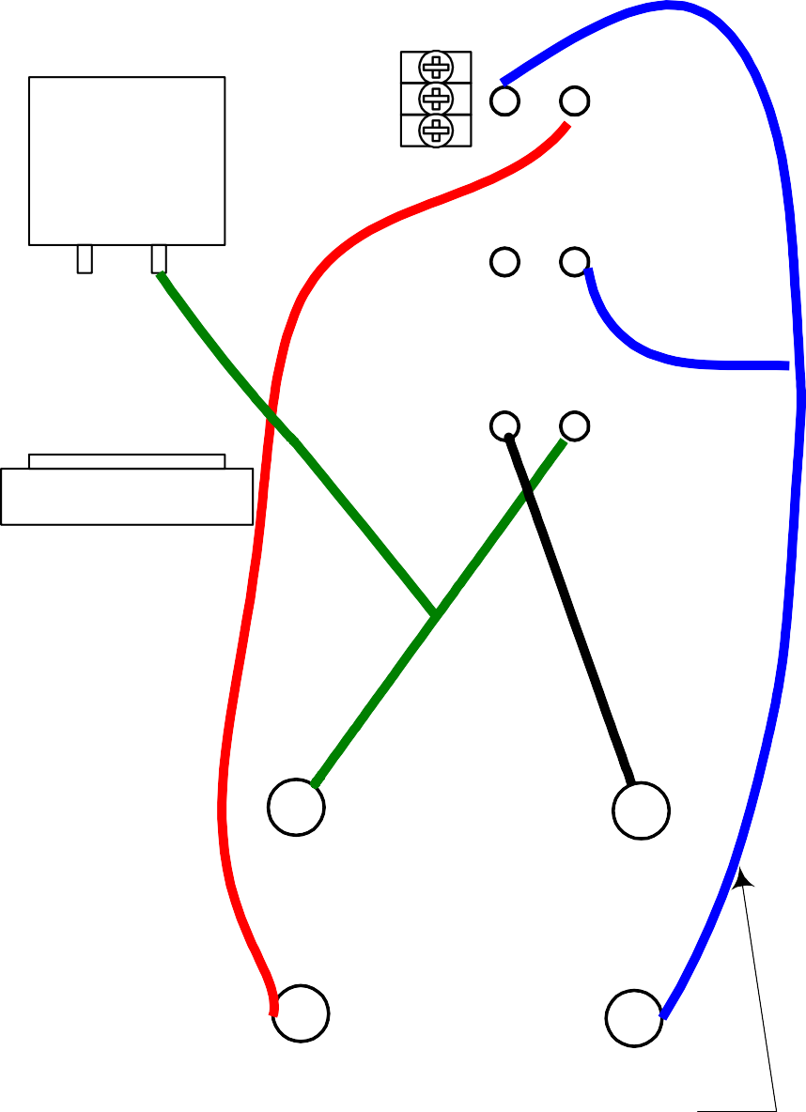Xem phía sau
Dwyer
616
H L
L
H
L
H
Áp kế
+
Venturi
-
+
Pitot
-
Tất cả các ống là 1/4 "X 1/8" PVC

L H
Pitot
(0-5 "HO2) (+/- 25" H2O) (0-10 "HO)

Hệ thống ống nước đầu dò
Mục | Hải cảng | Tư nối
Pitot | Cao | Pitot +
 | Thấp | Pitot -
Tĩnh | Cao | Pitot -
 | Thấp | MỞ
Venturi | Cao | Venturi +
 | Thấp | Venturi -
Máy hút bụi | Cao | MỞ
 | Thấp | Venturi +

5.5 Bố cục bảng điều khiển phía trước
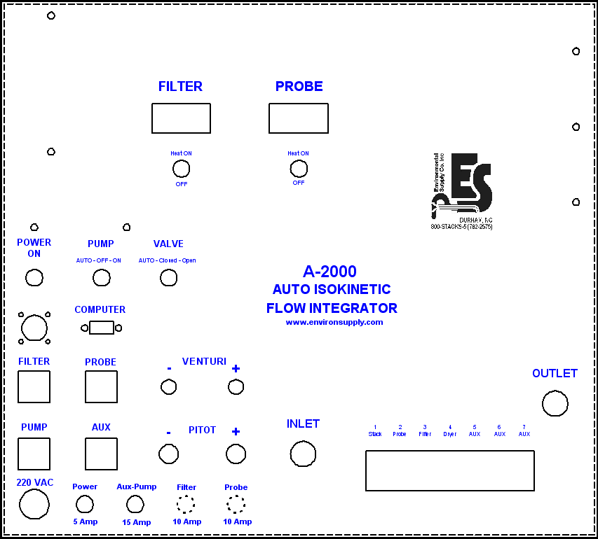

6 CÀI ĐẶT PHẦN MỀM
  - CÀI ĐẶT PHẦN MỀM

* * * Trước khi cài đặt một chương trình mới ***
    - * * hãy chắc chắn rằng bạn có một bản sao lưu của các thư mục 'cấu hình' và 'dữ liệu' ***
    - * * để duy trì hiệu chuẩn phần cứng và dữ liệu trước đó ***
Đưa đĩa CD cài đặt và chạy chương trình cài đặt:
Quá trình cài đặt tự hướng dẫn và tự động và sẽ sẵn sàng chạy với Biểu tượng trên bảng điều khiển phía trước. 'AT250' có thể được sử dụng thay cho tên thư mục 'A2000wf'

Các chi tiết sau đây chỉ được đưa vào mục đích tham khảo.

D: \ A2000wf (yyyd-mm-dd) Trình cài đặt \ volume \ setup.exe; trong đó D: là ký tự ổ đĩa của ổ CD.

Làm theo hướng dẫn của chương trình thiết lập và bạn nên sử dụng các đường dẫn tệp mặc định. National Instruments Measurement and Automation Explorer (MAX) sẽ được cài đặt cũng như Labview Runtime Engine.
Các tệp và thư mục sau được tạo cùng với một số tệp hỗ trợ:

C: \ Program Files \ A2000wf \ A2000wfxxxx.exe C: \ Program Files \ A2000wf \ A2000wfxxxx.ini C: \ Program Files \ A2000wf \ A2000wfxxxx.aliases C: \ Program Files \ A2000wf \ data
C: \ Program Files \ A2000wf \ config \ current.cfg C: \ Program Files \ A2000wf \ config \ initial.cfg C: \ Program Files \ A2000wf \ config \ a2000wf.iak C: \ Program Files \ A2000wf \ Support \ FieldPoint .iak

Bạn cũng có thể tải một trình cài đặt lại không có Trình khám phá Tự động hóa và Đo lường Quốc gia (MAX) và Labview Runtime Engine sau vài phút bằng cách đưa đĩa CD cài đặt vào và chạy chương trình thiết lập:

D: \ A2000wf (yyyy-mm-dd) Trình cài đặt lại \ volume \ setup.exe; trong đó D: là ký tự ổ đĩa của ổ CD.
    - XÁC NHẬN CÀI ĐẶT PHẦN MỀM
- Open National Instruments Measurement and Automation Explorer (MAX)
- Mở rộng 'Hệ thống của tôi
- Mở rộng 'Vùng lân cận dữ liệu'
- Nhấp chuột phải vào 'Mục FieldPoint' và Mở tệp cấu hình 'C: \ Program
Tệp \ A2000wf \ support \ FieldPoint.iak '
- Mở rộng 'Mục FieldPoint'

6 CÀI ĐẶT PHẦN MỀM

- Nhấp chuột phải vào 'a2000wf' và chọn 'Chuyển đến Cấu hình Tài nguyên Comm'. Xác minh rằng cài đặt mạng IP đồng ý với bảng điều khiển máy tính xách tay đang được sử dụng.

    - ĐĂNG KÝ ĐỊA CHỈ IP
Bạn có thể kết nối trực tiếp PC của mình với Bộ tích hợp dòng tự động Isokinetic A-2000 bằng CAT-5 Ethernet cáp nối chéo. Bạn cũng có thể giao tiếp với A-2000 AutoIsokinetic Flow Tích hợp bằng cách kết nối nó và PC của bạn với mạng cục bộ (LAN) bằng cáp Ethernet CAT-5 tiêu chuẩn. Dù bằng cách nào, Luồng Isokinetic tự động A-2000 của bạn phải có địa chỉ IP được gán cho nó. Bạn có thể cố gắng lấy tự động địa chỉ IP, được gọi là địa chỉ IP DYNAMIC, từ máy chủ DHCP hoặc thủ công, được gọi là địa chỉ IP STATIC.

Bạn phải chỉ định một địa chỉ IP STATIC nếu Bộ tích hợp dòng tự động đẳng năng A-2000 của bạn không được kết nối với mạng và bạn muốn kết nối trực tiếp với Bảng điều khiển PC A-2000 của mình. Tham khảo Phần 2.1.3 - Chỉ định địa chỉ IP tĩnh.
Hệ thống A-2000 được vận chuyển với địa chỉ IP tĩnh trên cả Bộ tích hợp dòng chảy đẳng cấp tự động và bảng điều khiển máy tính xách tay. Cài đặt Mạng IP mặc định là:
A-2000 Auto-Isokinetic Flow Tích hợp

Địa chỉ IP
Mặt nạ phụ
Cổng vào
192.168.1.4
255.255.255.0
192.168.1.1

Bảng điều khiển máy tính xách tay A-2000-PC

Địa chỉ IP
Mặt nạ phụ
Cổng vào
192.168.1.5
255.255.255.0
192.168.1.1

Nếu Bộ tích hợp dòng tự động Isokinetic A-2000 của bạn nằm trên mạng có máy chủ DHCP, bạn có thể tự động lấy Địa chỉ IP từ máy chủ DHCP. Máy chủ DHCP phân bổ địa chỉ IP cho Bộ tích hợp dòng đẳng năng tự động A-2000 của bạn mỗi khi bật Bộ tích hợp dòng đẳng tốc tự động A2000. Bạn không cần chỉ định các thông tin khác như Mặt nạ mạng con nếu bạn chọn tùy chọn Máy chủ DHCP.

LƯU Ý: Nếu bạn không biết liệu mạng của mình có máy chủ DHCP hay không, hãy kiểm tra với
quản trị viên mạng của bạn để được hỗ trợ.

Để tự động lấy địa chỉ IP, hãy chọn Lấy địa chỉ IP từ máy chủ DHCP, và sau đó nhấp vào Ứng dụng. Bạn phải khởi động lại A-2000 Auto-Isokinetic Flow Tích hợp để mọi thay đổi có hiệu lực.
Không phải tất cả các máy chủ DHCP đều được triển khai theo cùng một cách. Do đó, một số có thể không tương thích với Bộ tích hợp dòng tự động đẳng tốc A-2000. Sau khi bạn chọnLấy địa chỉ IP từ máy chủ DHCP và khởi động lại Bộ tích hợp dòng đẳng năng tự động A-2000, Bộ tích hợp dòng đẳng tốc tự động A-2000 cố gắng lấy địa chỉ IP từ máy chủ DHCP. Nếu thao tác này không thành công, Bộ tích hợp dòng tự động Isokinetic A-2000 sẽ tự động khởi động lại và thực hiện lần thử thứ hai. Sau ba lần thử thất bại, A-2000 Auto-
Isokinetic Flow Integrator trở về cấu hình mặc định với địa chỉ IP _{0.0.0.0.} _{Trong}

trong trường hợp này, bạn cần chỉ định rõ ràng các tham số mạng. Tham khảo Phần
2.1.3 Chỉ định địa chỉ IP tĩnh.
Ngoài ra, khi bạn sử dụng máy chủ DHCP, máy chủ sẽ phân bổ địa chỉ IP cho Bộ tích hợp luồng tự động Isokinetic A2000 mỗi khi nó được bật. Địa chỉ IP mới có thể khác với địa chỉ được chỉ định trước đó. Nếu bạn sử dụng máy chủ DHCP để chỉ định địa chỉ IP cho Bộ tích hợp dòng chảy Isokinetic tự động A-2000 của mình, bạn cần kiểm tra địa chỉ IP bằng cách sử dụng National Instruments Measurement and Automation Explorer (MAX) từng
thời gian bạn bật Máy tích hợp dòng tự động Isokinetic A-2000. Để tránh cần phải kiểm tra địa chỉ IP mỗi lần, chỉ định địa chỉ IP tĩnh cho đích RT thay vì sử dụng máy chủ DHCP.
6.1.3 Chỉ định địa chỉ IP tĩnh
Nếu bạn chọn chỉ định địa chỉ IP, hãy chọn Chỉnh sửa cài đặt IP từ tab Cài đặt Mạng, hãy điền vào các thông số mạng được mô tả bên dưới với các giá trị chính xác cho mạng của bạn, sau đó nhấp vào Ứng dụng. Bạn phải khởi động lại A-2000 Auto-Isokinetic Flow Tích hợp để mọi thay đổi có hiệu lực.
IP Địa chỉ - Địa chỉ duy nhất của một thiết bị trên mạng của bạn. Mỗi địa chỉ IP là một tập hợp bốn số từ một đến ba chữ số. Mỗi số nằm trong phạm vi từ 0 đến 255 và được phân tách bằng dấu chấm. Định dạng này được gọi là ký hiệu thập phân có dấu chấm. Địa chỉ IP 224.102.13.24 là một ví dụ về ký hiệu thập phân có dấu chấm.

Mặt nạ mạng con - Mã giúp thiết bị mạng xác định xem thiết bị khác đang ở trên cùng một mạng hay một mạng khác. 255.255.255.0 là mặt nạ mạng con phổ biến nhất.
Cổng vào - Địa chỉ IP của thiết bị hoạt động như một máy chủ cổng, là kết nối giữa hai mạng.
Địa chỉ DNS - Địa chỉ IP của thiết bị mạng lưu tên máy chủ DNS và chuyển chúng thành địa chỉ IP.
Tham khảo ý kiến của quản trị viên mạng của bạn trước khi chỉ định các thông số này. Nếu bạn không có quản trị viên mạng hoặc bạn là quản trị viên mạng, hãy tham khảo thông tin trợ giúp về IP Nâng cao của National Instruments Measurement and Automation Explorer (MAX). Nếu bạn không chắc chắn về những gì cần đặt, hãy nhấp vàoĐề xuất giá trị để có Trình khám phá đo lường và tự động hóa (MAX) cố gắng phát hiện các cài đặt thích hợp. Nhấp chuộtLàm tươi đến
hoàn nguyên các thay đổi của bạn.

6 RUỘT THỪA

- RUỘT THỪA
  - Phương trình đẳng tích

P_{m} ₌ P_{b} ₊ ΔH / 13,6
P_{m} là áp suất được sử dụng để tính thể tích tương đương của đồng hồ thử nghiệm khi hiệu chỉnh tốc độ dòng chảy Venturi.

P_{b} là áp suất khí quyển (inHg -or- mmHg). ΔH là áp suất chênh
lệch của Venturi (inH₂O -hoặc- mmH₂O).
Pst = Pb + ΔP st /13,6
P_{st} là áp suất tuyệt đối của ngăn xếp (inHg -hoặc- mmHg).
ΔP_{st} là chênh lệch áp suất tĩnh (inH₂O -hoặc- mmH₂O).

P_{v} ₌ abs (P_{b-}Vạc);

P_{v} Vac
là áp suất ở đầu của Venturi (inHg -hoặc mmHg). là chân không ở đầu của Venturi (inHg -hoặc- mmHg).

A n= Pi * D 2 /4/144; (đối với tiếng Anh)
n

A_{n}
Số Pi

D_{n}
là diện tích của vòi phun (ft_{2).}

3,14
là đường kính vòi phun (in).

A n= Pi * D n2 /4/1 e6; (cho Metric)

A_{n}
Số Pi

D_{n}
là diện tích của vòi phun (m_{2).}

3,14
là đường kính vòi phun (mm).

B_{ws} ₌ B_{ws}100/100;

B_{ws} B_{ws}

là phần thể tích độ ẩm. 100 là phần trăm thể tích độ ẩm.

M_{d} ₌ ₍100-CO₂₋O₂₎ *0,28 + 0,44 * CO₂₊0,32 * O_{2;}
Md là khối lượng phân tử khô của khí ngăn xếp.
Mws = Md * (1-Bws) + 18 * Bws;
Mws là trọng lượng phân tử ướt của khí ngăn xếp.

Q_{v} ₌ k * ΔH_{n} *sqrt (T_{v} /P_{v} /M_{d);}

Q_{v} 'k'
'n' T_{v}
là tốc độ dòng chảy thể tích tại Venturi (CFM -hoặc- LPM). là một hằng số hiệu chuẩn.
là một hằng số hiệu chuẩn.

là nhiệt độ tại đầu ra của máy sấy và Venturi (ºR -hoặc- ºK).

Q_{dsvpm} ₌ Q_{v} * ₍T_{std} ₊460) * P_{v} /P_{std} /T_{v;} ₍cho tiếng Anh);
Q_{dsvpm} là tốc độ dòng chảy ở điều kiện tiêu chuẩn (CFM).
Khí được coi là khô sau máy sấy.

T_{std} P_{std}

là nhiệt độ tiêu chuẩn (ºF). là áp suất tiêu chuẩn (inHg).

Q_{dsvpm} ₌ Q_{v} * ₍T_{std} ₊273.15) * P_{v} /P_{std} /T_{v;} ₍cho Metric)
Q_{dsvpm} là tốc độ dòng chảy ở điều kiện tiêu chuẩn (LPM).
Khí ga được giả định là khô sau khi máy

T_{std} P_{std}
sấy. là nhiệt độ tiêu chuẩn (ºC). là áp suất tiêu chuẩn (mmHg).

Qn = Qv / (1-Bws) *Pv *Tst /Tv /Pst;
Q_{n} là tốc độ dòng chảy tại vòi phun (CFM -hoặc- LPM).
Qm = Qv /Pm /Tv *Tm *Pv /Glà;
Qm là tốc độ dòng chảy tương đương của đồng hồ đo kiểm tra bên ngoài (CFM -hoặc-
Glà LPM). là hệ số hiệu quả của máy đo thử nghiệm.

Vol_out = Q_{dsvpm} *t_avg + Vol_in; V
m_ra = Q_{m} *t_avg + V_{m_}trong;
Vol_out, V_{m} out, Vol_in và Vm out là các biến tích hợp thời gian chương trình cho khoảng tăng thời gian t_avg.

V_{n} ₌ Q_{n} /A_{n} /60; (đối với tiếng Anh)
V_{n} là vận tốc vòi phun (ft / giây).

V_{n} ₌ Q_{n} /A_{n} /6e4; (đối với Hệ mét)
V_{n} là vận tốc vòi phun (m / giây).

V_{st} ₌85,49 * C_{p} *sqrt (ΔPitot * Tst / Pst / Mws); (đối với tiếng Anh)
Vst là vận tốc ngăn xếp (ft / giây).

V_{st} ₌34,97 * Cp * sqrt (ΔPitot * Tst / Pst / Mws); (đối với Hệ mét) Vst là vận tốc ngăn xếp (m / giây).

Iso = 100 * Vn / Vst;

Iso là phần trăm isokinetic.

  - Khắc phục sự cố

    - Amessage xuất hiện rằng không thể tìm thấy tệp Field Point .iak.

Duyệt qua hoặc hiển thị đường dẫn C: \ Program Files \ A2000wf (YYYY-MM-DD) \ a2000wf.iak, \ config \ a2000wf.iak hoặc \ support \ FieldPoint.iak.

    - Chương trình dường như chạy nhưng các giá trị ban đầu không đúng.

Chuyển đến thuộc tính thư mục và thiết lập để chia sẻ. Đảm bảo rằng các tệp không phải là tệp chỉ đọc. Hệ điều hành Vista dường như rất khắt khe với yêu cầu này.

  - Xem dữ liệu trong Trình khám phá đo lường và tự động hóa (MAX)

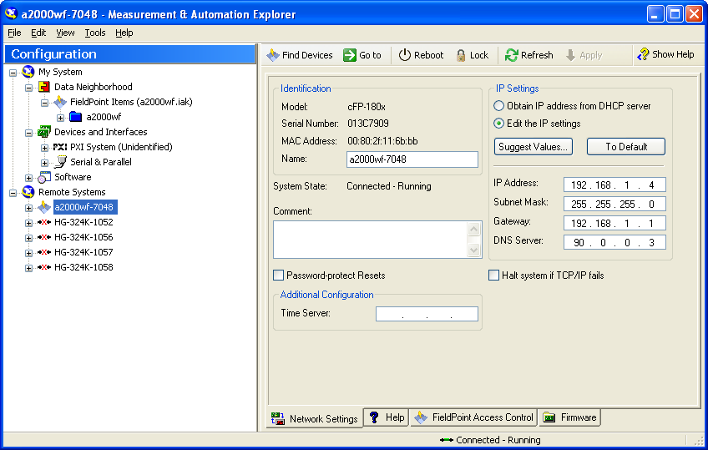

Biểu tượng trên màn hình là 'A2000wfxxxx'. Thao tác này sẽ khởi động tệp chương trình 'C: \ Program
tệp \ A2000wf \ A2000wf1007.exe '. Khi bạn chạy chương trình A-2000wf lần đầu tiên, bạn có thể được yêu cầu tìm tệp cấu hình như 'a2000wf.iak'; duyệt đến đường dẫn tệp và chọn 'C: \ Program Files \ A2000wf \ config \ a2000wf.iak'. Chương trình bây giờ sẽ được
hoạt động.
Các bản cập nhật cho phần mềm A-2000 Auto-Isokinetic Flow Tích hợp thường sẽ chỉ có các tệp thực thi cơ bản mà không có các tệp lớn hơn cho Labview Runtime Engine và Field Point. Các phiên bản mới nhất của Labview Runtime Engine (LVRunTimeEng.exe) và Field Point (FieldPoint50.exe) có thể được tải xuống từWWW.NI.COM.

Dữ liệu thô từ hệ thống thu thập dữ liệu có thể được xem trong Max. Các màn hình sau đây hiển thị dữ liệu và cấu hình kênh. Cấu hình của các kênh rất quan trọng để chương trình hoạt động tốt. Do đó, không thay đổi các cấu hình này mà không có bản sao lưu của a2000wf.iak. Một số chương trình hoạt động với tệp dự án có tên FieldPoint.iak. Điều này thường nằm trong thư mục 'Hỗ trợ' thay vì thư mục 'Cấu hình'. Trong trường hợp thứ hai, cần phải mở thư mục này trong MAX và đặt địa chỉ thích hợp của nó.

7,5 Ảnh chụp màn hình cFP-AIO-610
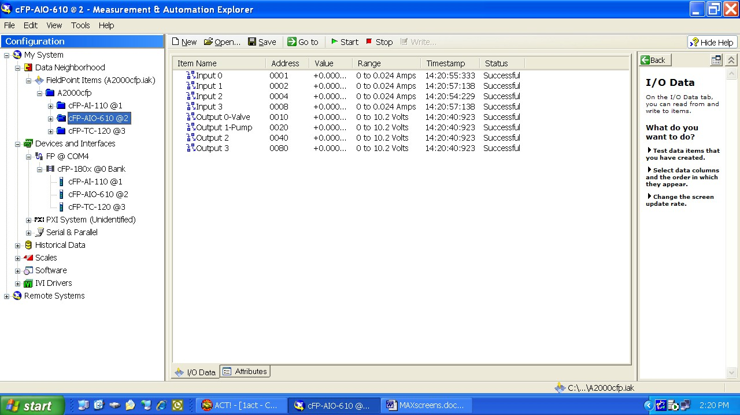
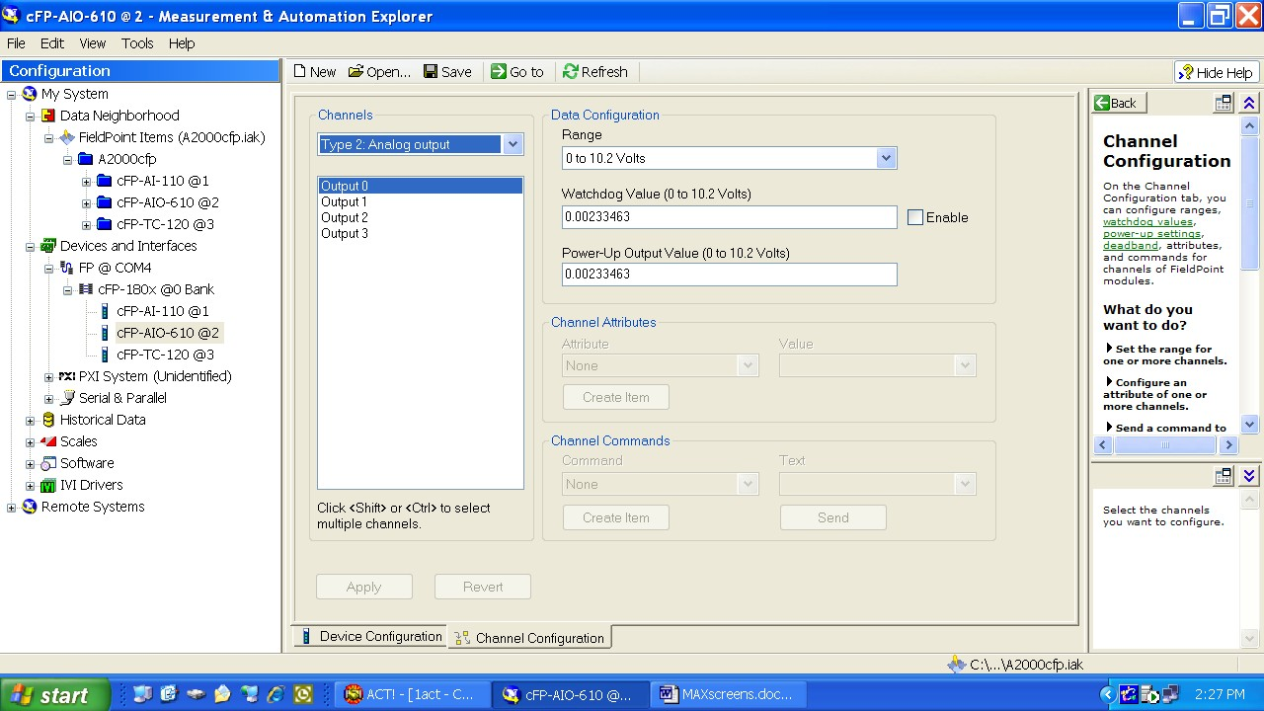

  - Ảnh chụp màn hình cFP-TC-120
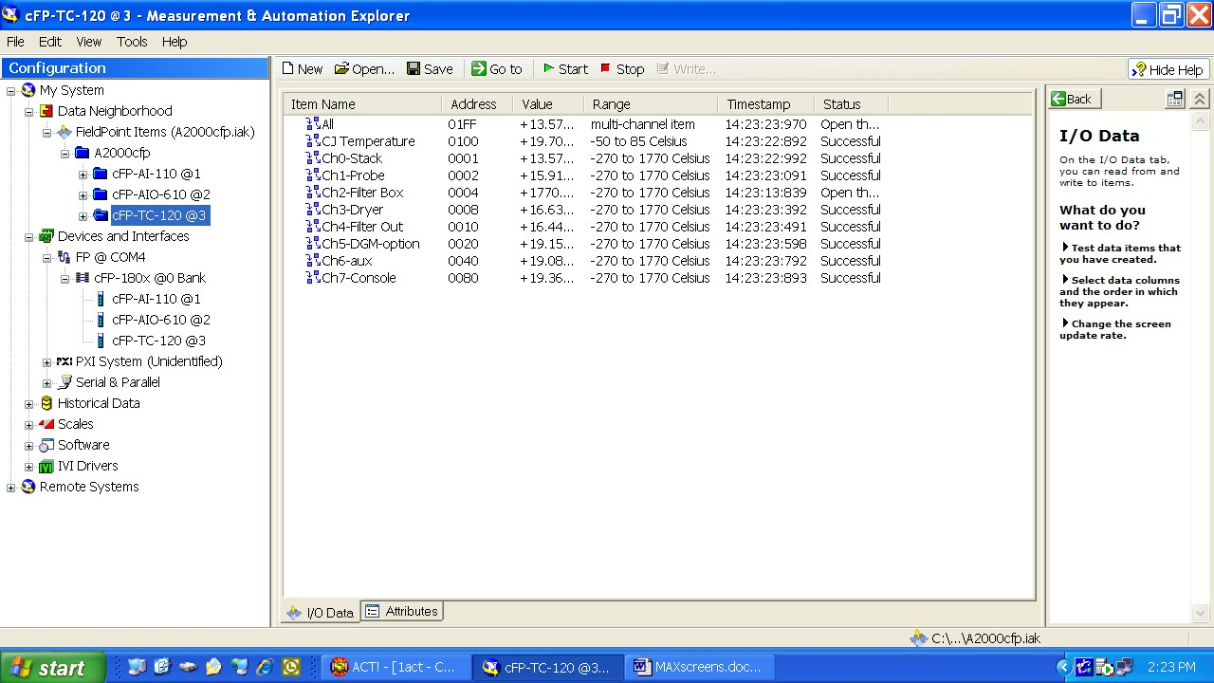
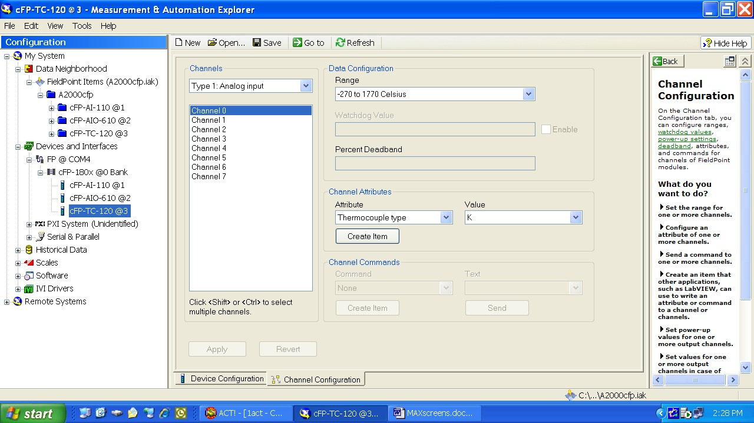

  - Tóm tắt các thông số kỹ thuật

    - Độ chính xác

      - Bộ chuyển đổi áp suất chênh lệch - ± 1%

Phong vũ biểu - 0,25%
      - Venturi - <1%
      - Thu thập dữ liệu - độ phân giải 12 bit
      - Cặp nhiệt điện loại K - 1,5 độ C (0 - 350)

